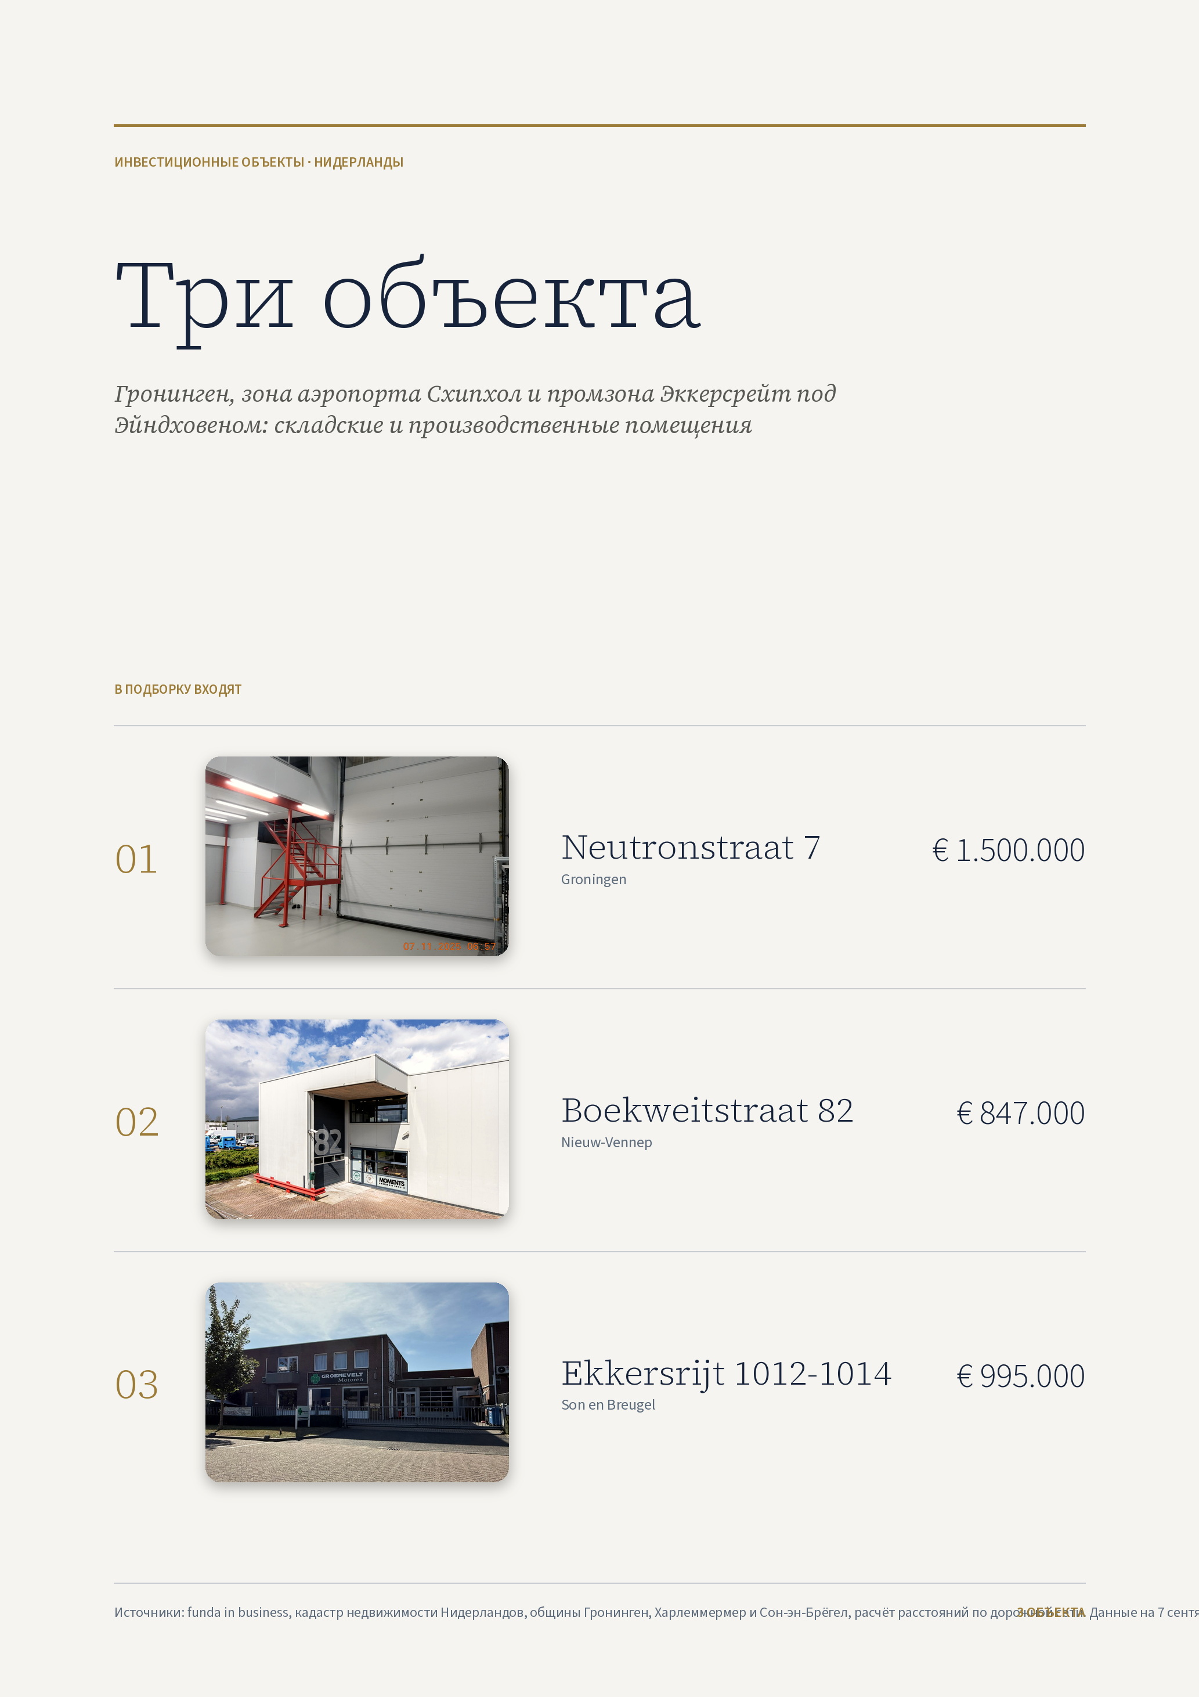

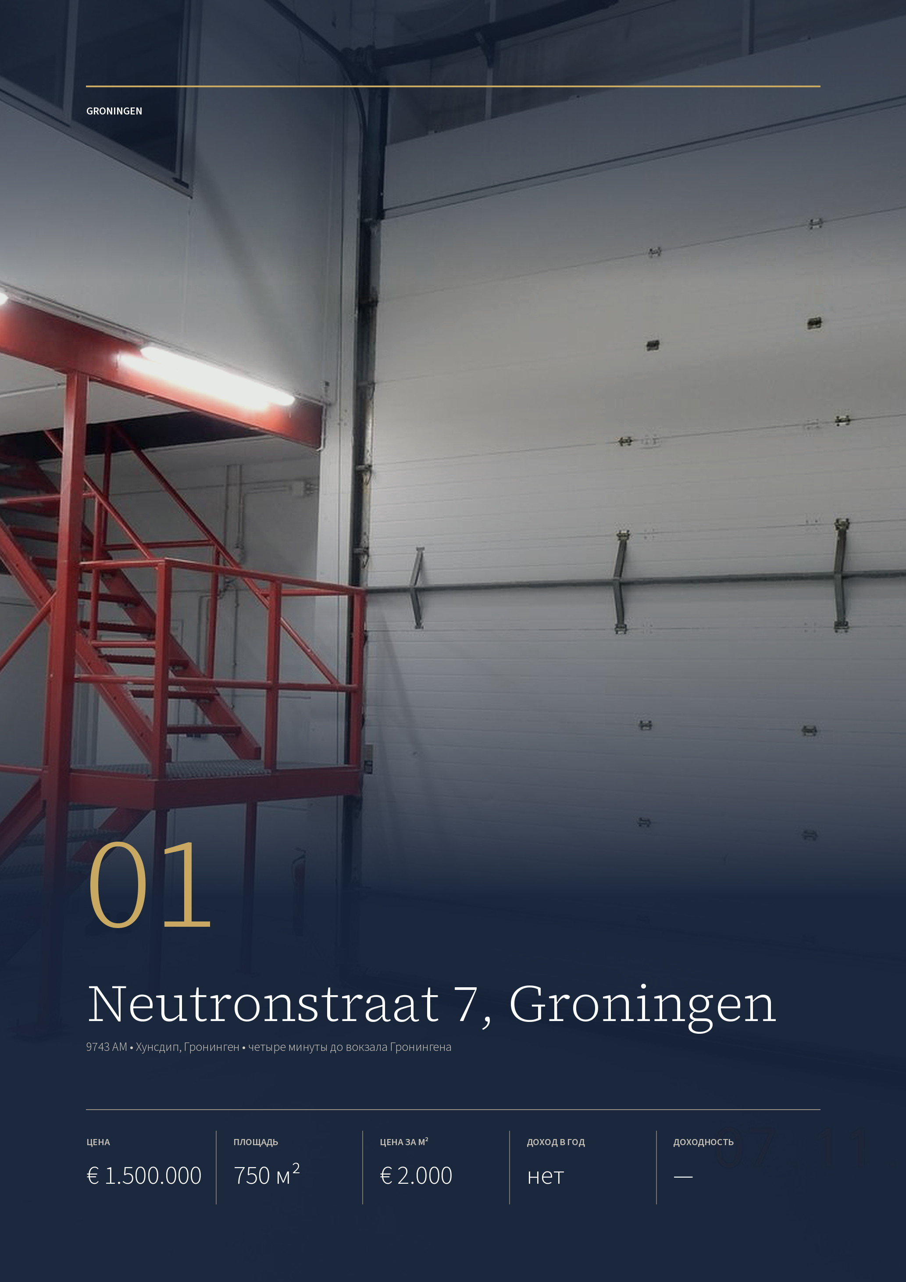

ОБЪЕКТ 01 · GRONINGEN
Neutronstraat 7, Groningen
Семь производственных помещений в бывшей типографии 1975 года постройки: 750 м², все семь сданы, участок почти полгектара.
ЦЕНА  € 1.500.000  kosten koper | ОБЩАЯ ПЛОЩАДЬ  750 м²  полезная, сдано целиком | ЦЕНА ЗА М²  € 2.000  полезной площади | ДОХОД ОТ АРЕНДЫ  нет  цифра не объявлена | ДОХОДНОСТЬ  —  посчитать не по чему

ОБЪЕКТ  Адрес Neutronstraat 7, Groningen  Год постройки 1975  Прошлое типография Lijnco  Что это семь помещений в комплексе  Участок 4.710 м²  Энергокласс сертификата нет | АРЕНДА  Арендаторы семь, сдано всё  Сумма в объявлении не названа  Договоры сроки не раскрыты  Что запросить сумму и копии договоров
В СДЕЛКУ ВХОДИТ  Помещения семь, вместе 750 м²  Парковка десять мест  Контейнеры четыре утеплённых  Мастерская два контейнера соединены  Ворота подъёмные в торце  Антресоли в помещениях | МЕСТО  Зона Хунсдип, западное кольцо  Гронинген-Централ 2,4 км, четыре минуты  Порт Эмсхавен чуть больше получаса  Брокер Hoogveste B.V., 0184-210000

Публикация объекта: https://www.fundainbusiness.nl/belegging/groningen/object-43330020-neutronstraat-7-7/

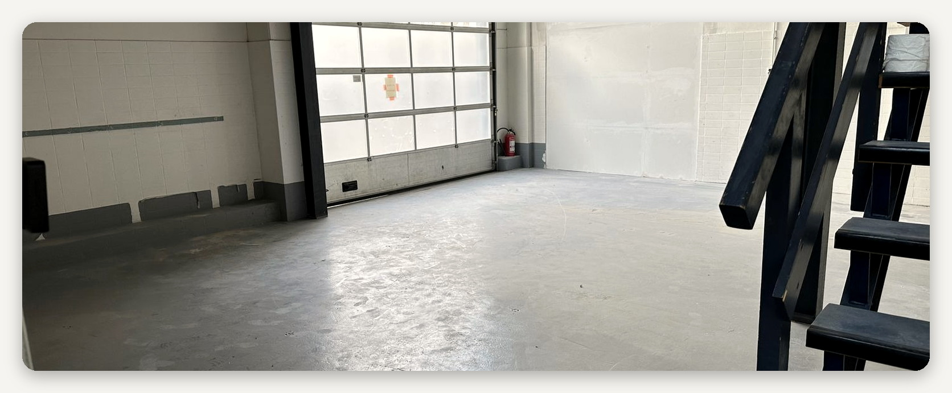

ОПИСАНИЕ ОБЪЕКТА
Neutronstraat 7

В сделку входит вся задняя часть первого этажа комплекса «Блок 7»: семь производственных помещений общей площадью 750 м², десять парковочных мест и четыре утеплённых контейнера, из которых два соединены между собой и работают как большая мастерская. Участок под комплексом — 4.710 м².  Здание построено в 1975 году как типография Lijnco, и сделано соответственно: несущие конструкции рассчитаны на печатные машины, полы под нагрузку, потолки |  | высокие. Внутри помещения переделаны под нынешних арендаторов — белые стены, антресольные площадки с металлическими лестницами, подъёмные ворота в торце.  Сдано всё: семь арендаторов на 750 м². Годовую сумму аренды объявление не называет, поэтому доходность посчитать не по чему — цифру и сроки семи договоров нужно запрашивать у брокера отдельно. Это первое, что стоит сделать: при цене € 1.500.000 именно от этой суммы зависит вся оценка.

Семь помещений, семь арендаторов, 750 м² сдано целиком. Годовую сумму аренды объявление не называет.

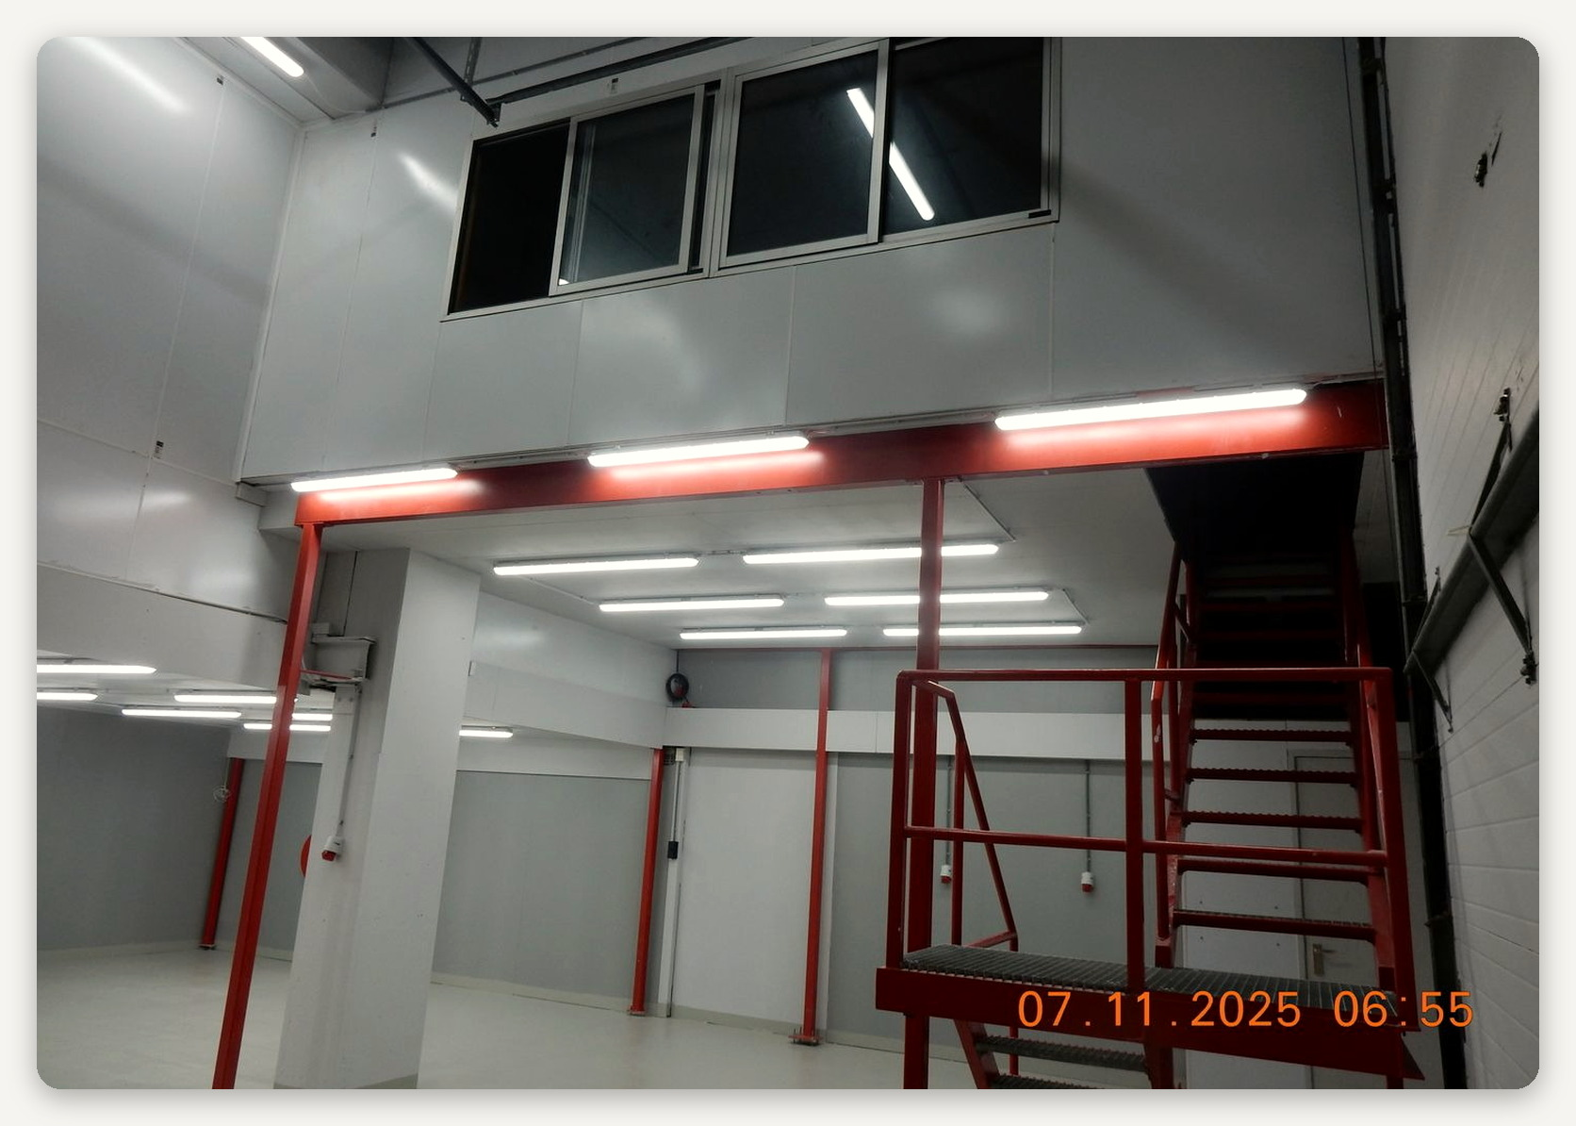

ЛОКАЦИЯ
Хунсдип на западном кольце Гронингена

Гронинген — главный город севера страны: 240 тысяч жителей, университет с сорока тысячами студентов и вся деловая жизнь провинции. Производственные зоны выстроены вдоль кольцевой дороги, и Хунсдип — западная из них, на канале того же названия. Здесь стоят оптовые базы, мастерские, автосервис и мелкое производство.  В сорока километрах к северу, в порту Эмсхавен, работают два больших центра хранения и обработки данных — Google и QTS. Порт живёт вахтой: подрядчики и |  | монтажники сетей держат базы в Гронингене, потому что в самом Эмсхавене ни жилья, ни контор нет. Дорога от объекта до порта занимает чуть больше получаса.  Позиция у зоны городская. До вокзала Гронингена 2,4 км и четыре минуты, кольцевая дорога рядом. Комплекс, в котором стоит объект, уже занят семью арендаторами: спрос на помещения по 100 м² внутри города держится за счёт мелких фирм, которым нужен склад с отгрузкой в пешей доступности от центра.

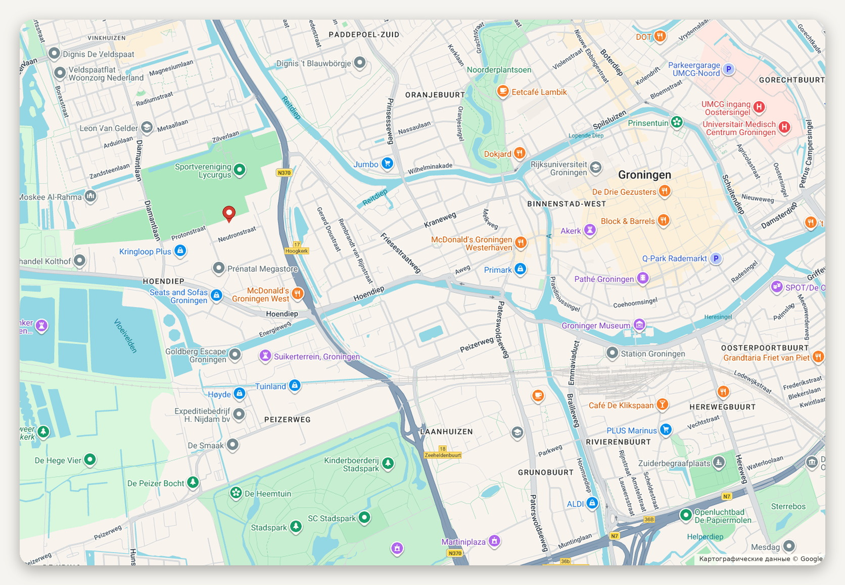
Расположение объекта · картографические данные © Google
ДОСТУПНОСТЬ И ОКРУЖЕНИЕ
Кольцо Гронингена рядом с зоной  Гронинген-Централ 2,4 км, четыре минуты  Порт Эмсхавен чуть больше получаса | Зона Хунсдип: опт, склад, сервис  Парковка десять мест в сделке  Участок 4.710 м²

ПРОМЗОНА
Хунсдип: сорок гектаров у западного кольца

Хунсдип — производственная зона на западе Гронингена, зажатая между каналом Хунсдип, железной дорогой на Леуварден и западным кольцом города. Площадь — около 40 гектаров, компаний — почти четыреста. Зона заложена в конце семидесятых, и застройка здесь соответствующая: кирпичные корпуса в один-два этажа, широкие проезды, склады с воротами во двор.  Северная половина зоны вдоль улицы Хунсдип давно превратилась в мебельный квартал: 42 торговых здания на 45 тысяч м², вместе с соседним Пейзервегом это одна из самых больших торговых площадок севера страны. Южная половина, где стоит объект, осталась рабочей: оптовые базы, мастерские, автосервис, типографии и мелкое |  | производство.  Прямо за железной дорогой лежит бывший сахарный завод Suiker Unie — 125 гектаров, закрытых в 2008 году. Город застраивает их новым районом Сёйкерзейде на три-четыре тысячи домов. Для зоны это значит две вещи: новые жители в пешей доступности и ужесточение требований к шуму и транспорту.  Интересы зоны представляет объединение предпринимателей WEST: оно ведёт диалог с городом о подъездах, парковке и безопасности. Подъезд к зоне с кольца N370, дальше магистраль A7 на Амстердам и A28 на Утрехт. Своей станции у зоны нет, но до вокзала Гронингена четыре минуты на машине.

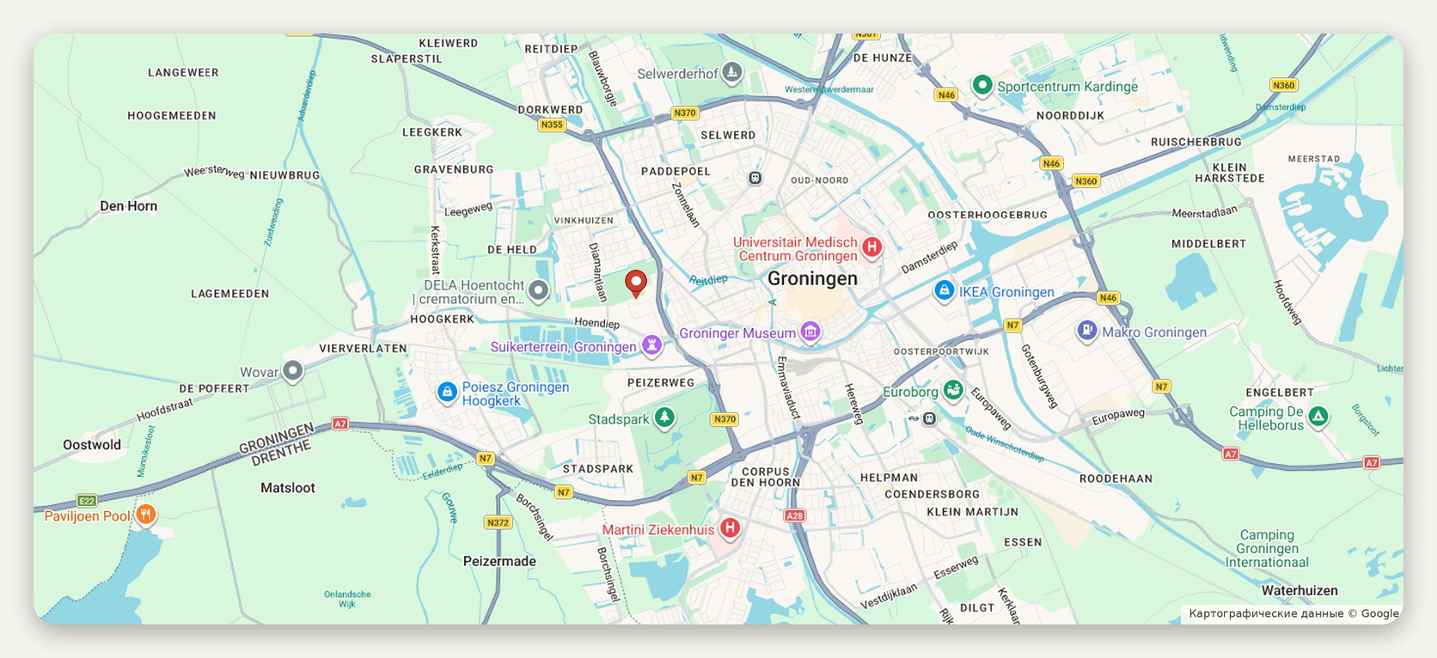
Промзона Хунсдип между каналом, железной дорогой и западным кольцом Гронингена
ЗОНА В ЦИФРАХ
Площадь около 40 га  Компаний почти 400  Заложена конец 1970-х  Профиль опт, склад, сервис, мебельная торговля | Торговля 42 здания, 45.000 м²  Соседи бывший сахарный завод, новый район Сёйкерзейде  Дороги кольцо N370, магистрали A7 и A28  Объединение Bedrijvenvereniging WEST

ОБЪЕКТ В КАДРЕ
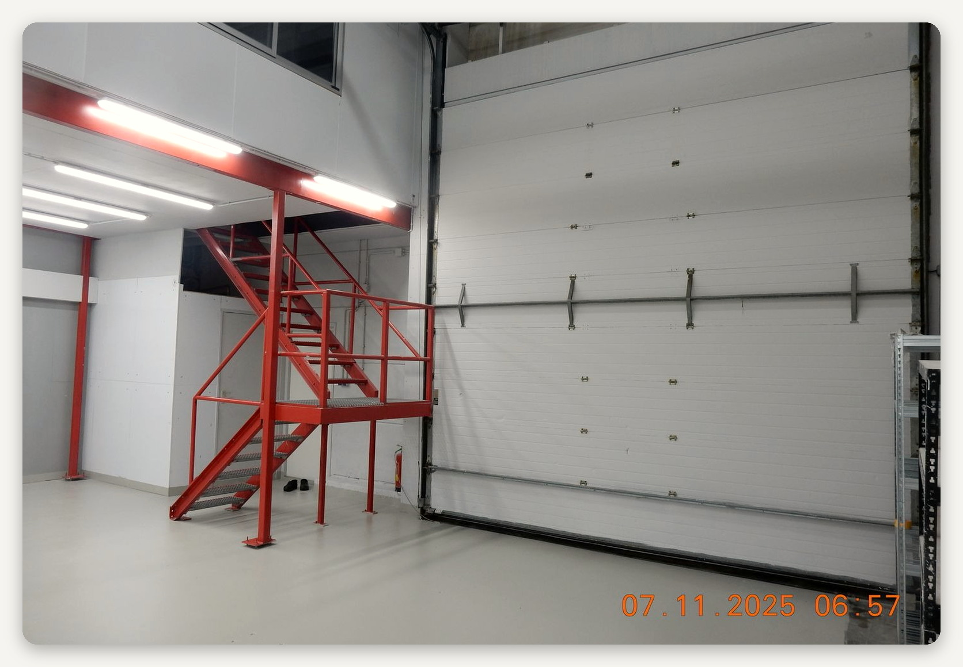

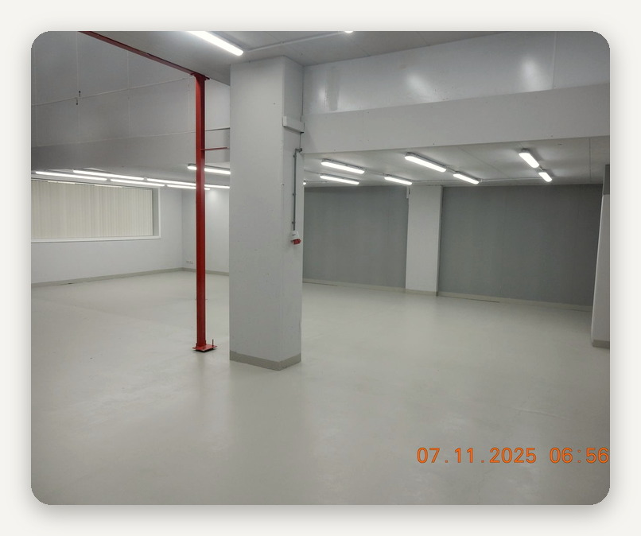 |  | 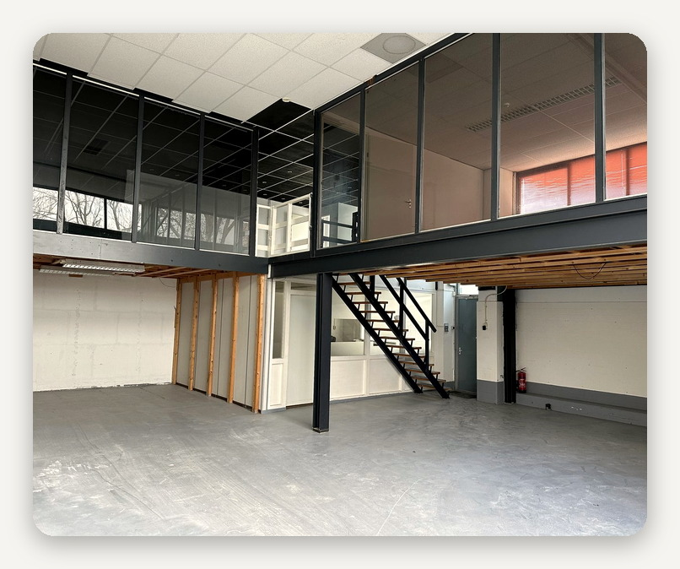

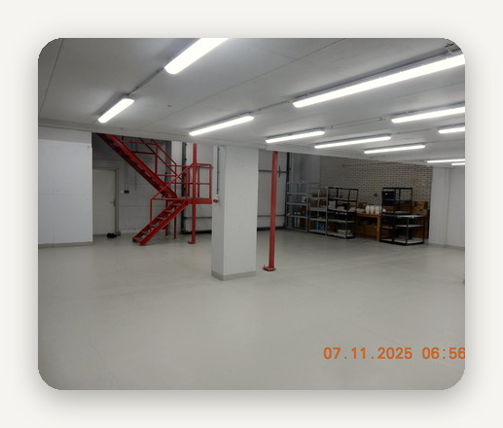 |  | 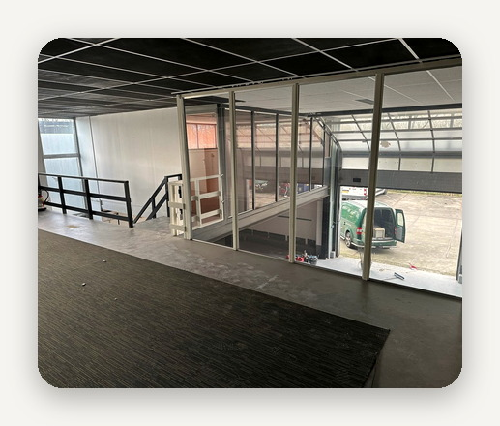 |  | 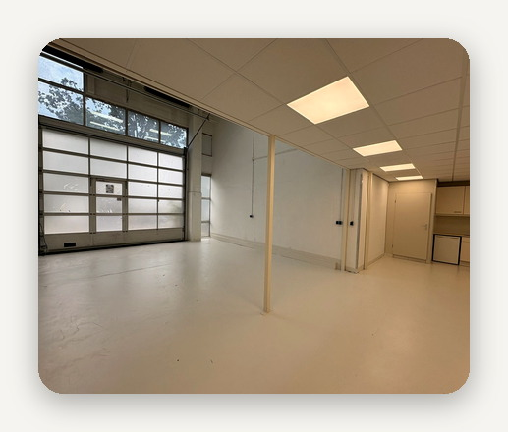

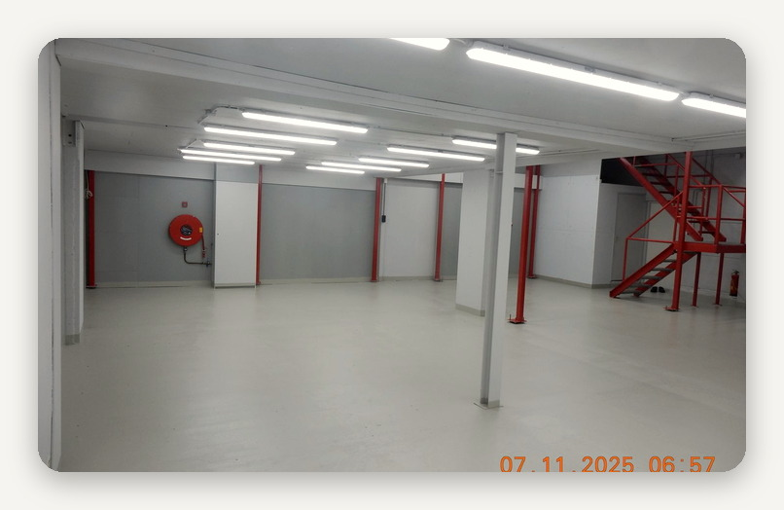 |  | 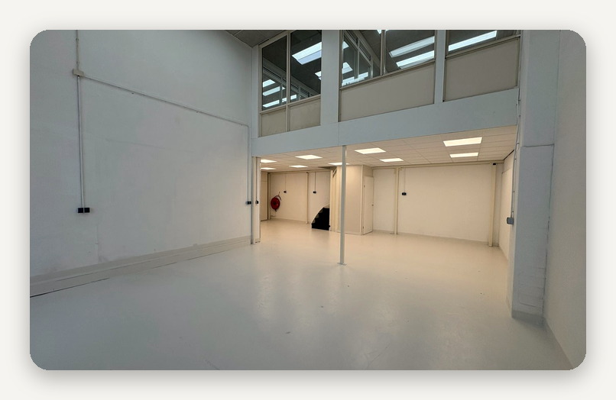

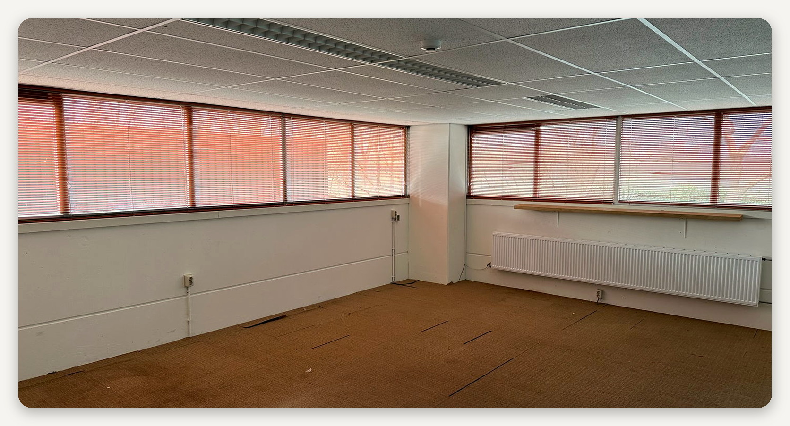

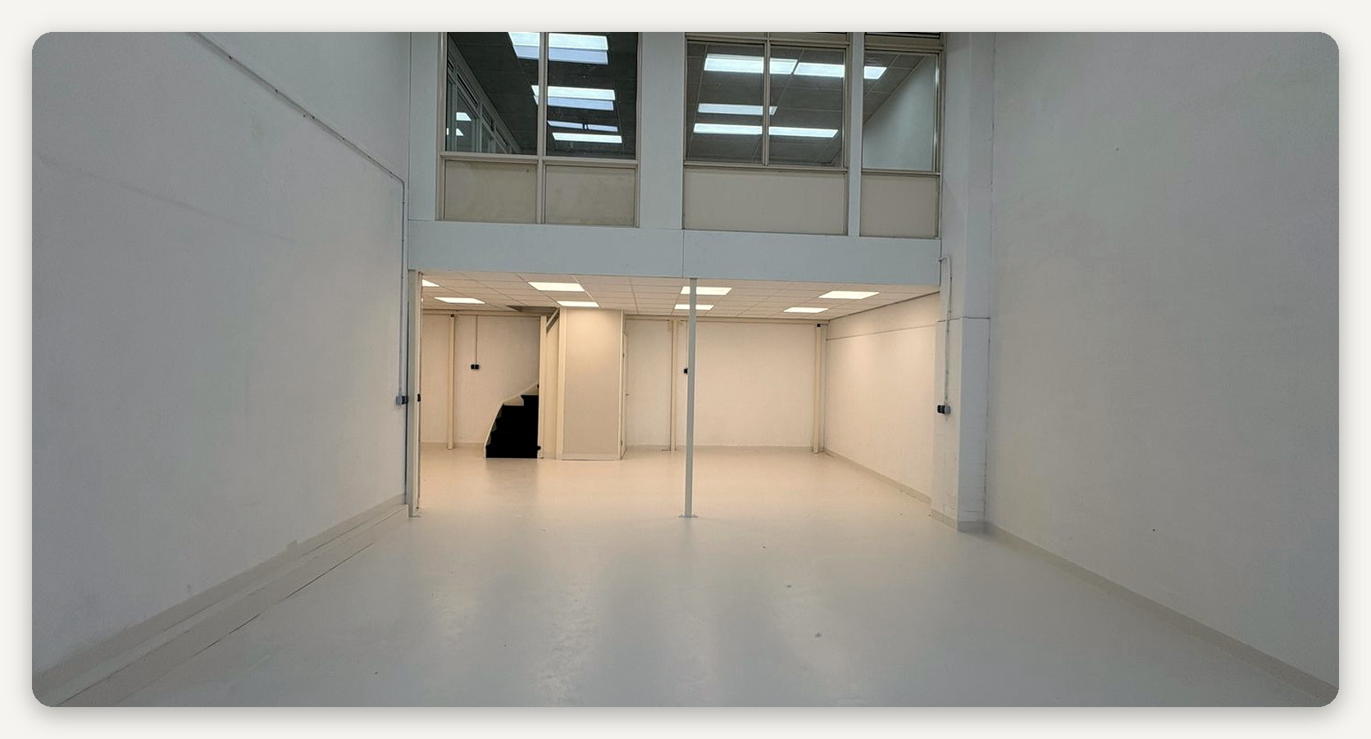

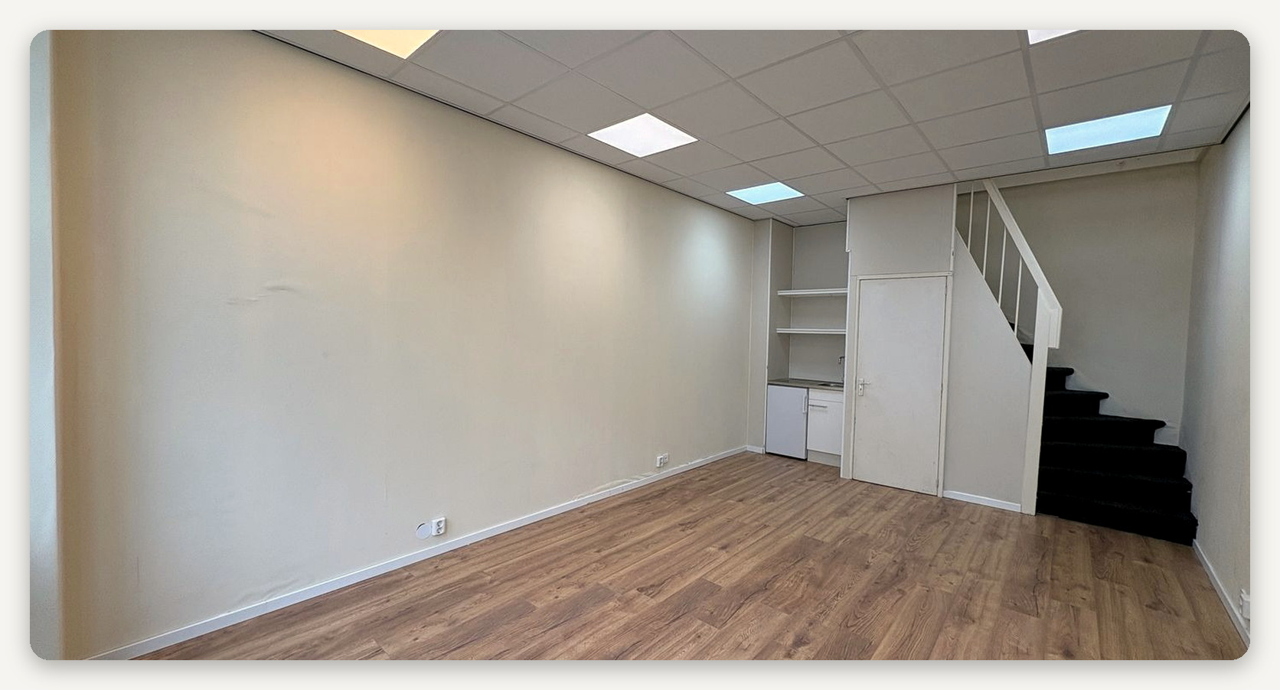

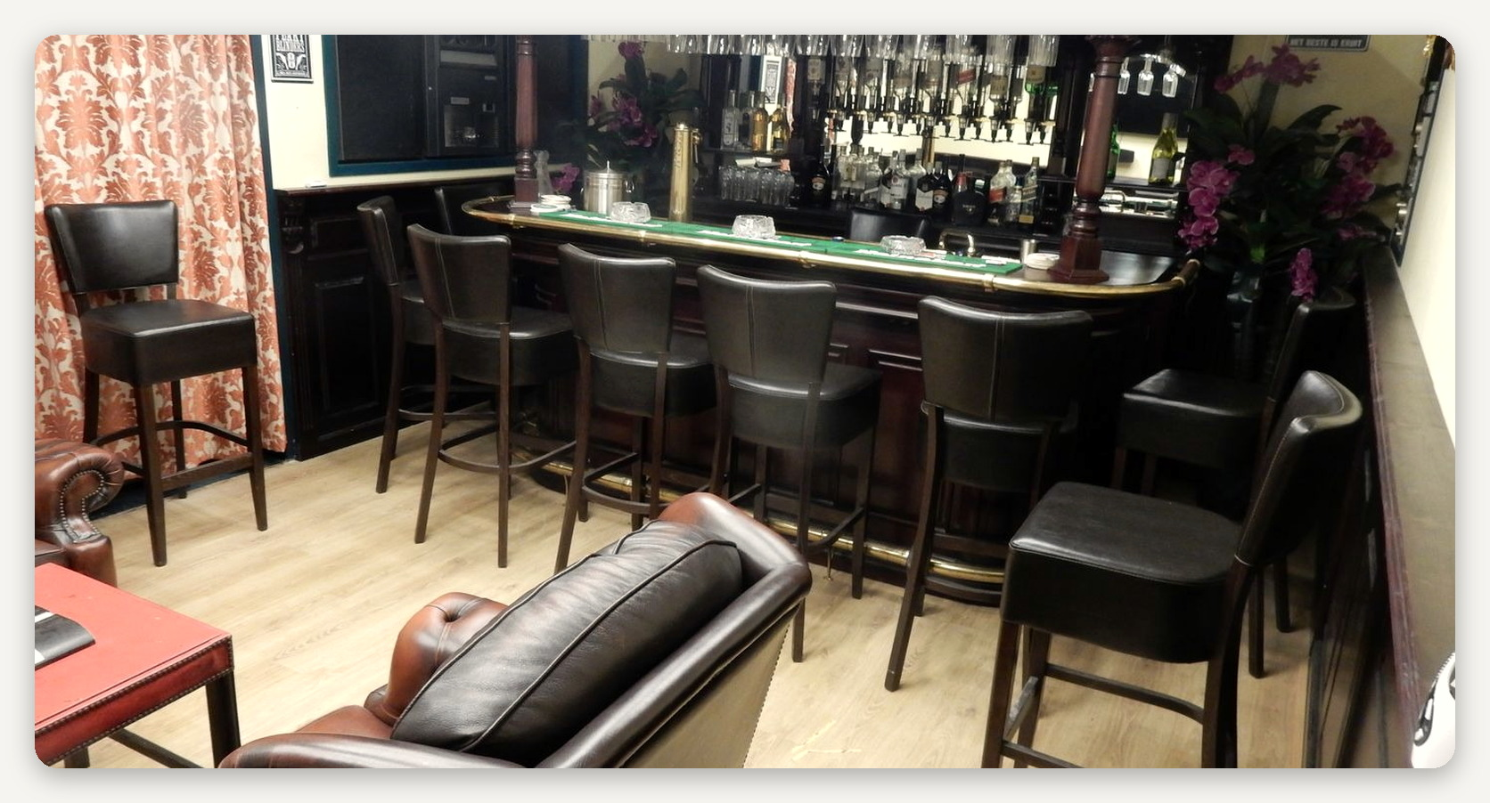

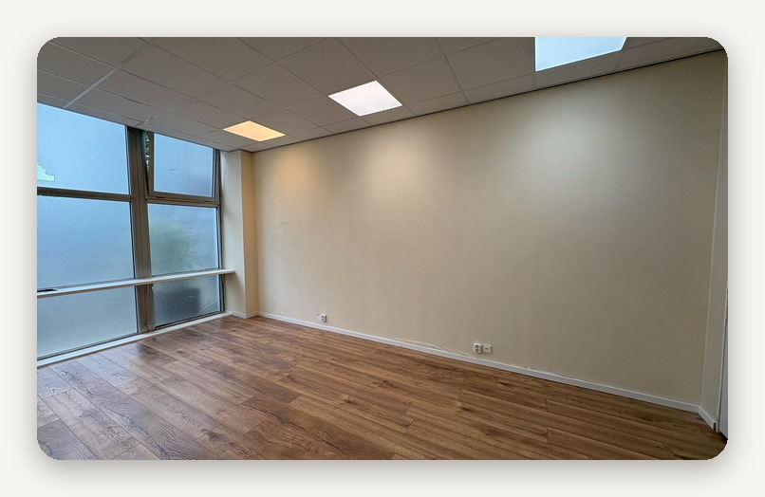 |  | 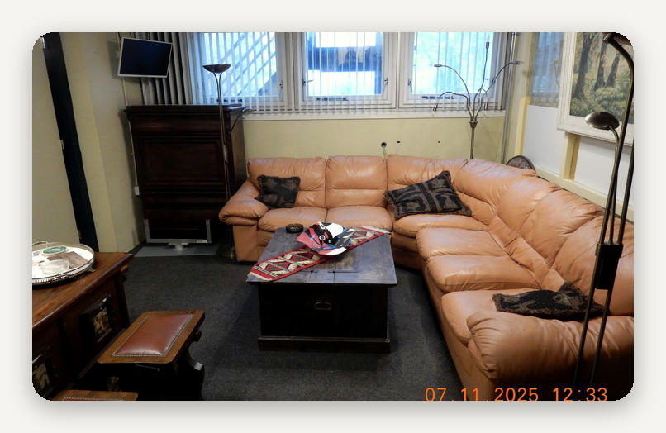

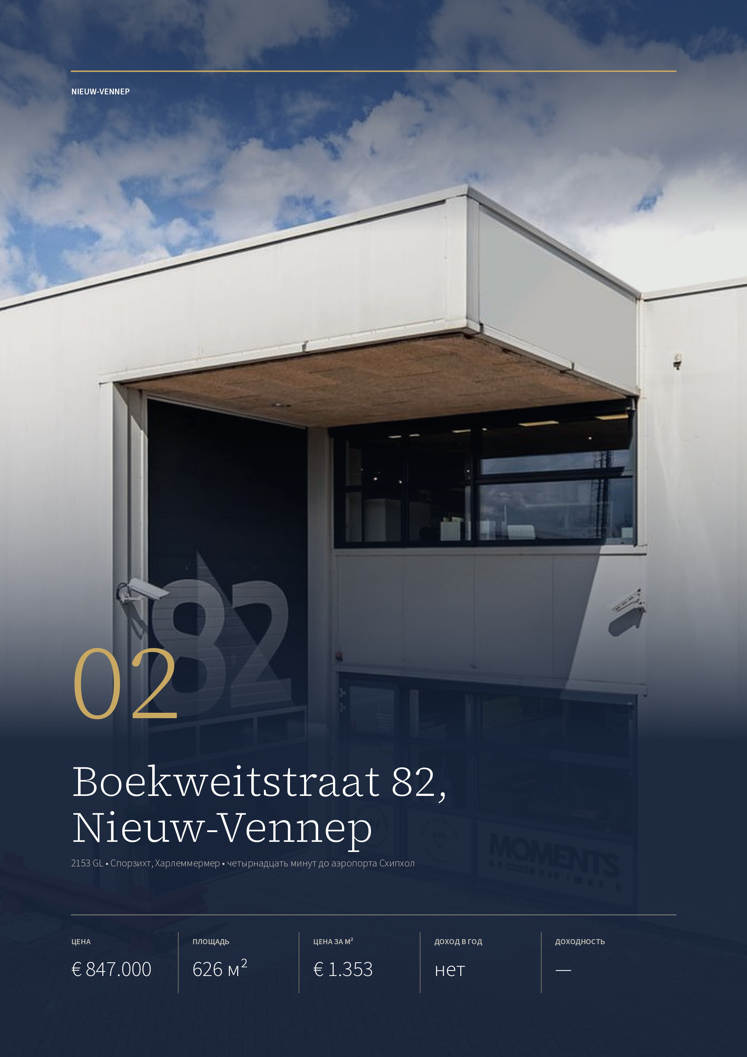

ОБЪЕКТ 02 · NIEUW-VENNEP
Boekweitstraat 82, Nieuw-Vennep
Складское здание 2004 года постройки в четверти часа от аэропорта Схипхол: 626 м² в двух уровнях, энергетическая метка A.
ЦЕНА  € 847.000  kosten koper | ОБЩАЯ ПЛОЩАДЬ  626 м²  полезная, два уровня | ЦЕНА ЗА М²  € 1.353  полезной площади | ДОХОД ОТ АРЕНДЫ  нет  аренда не объявлена | ДОХОДНОСТЬ  —  посчитать не по чему

ЗДАНИЕ  Адрес Boekweitstraat 82, Nieuw-Vennep  Год постройки 2004  Энергокласс A  Склад 418 м²  Контора 208 м²  Участок 354 м² | МЕСТО  Зона Спорзихт, Ньив-Веннеп  Схипхол 12,7 км, четырнадцать минут  Амстердам-Централ 30,1 км, тридцать одна минута  Станция десять минут пешком
ТЕХНИКА  Свободная высота 3,1 м  Ворота подъёмные  Пол бетонный  Энергия силовая линия  Ярусов стеллажа два  Парковка 8 мест | СДЕЛКА  Аренда ставка не объявлена  Передача по договорённости  Статус в продаже  Брокер Schenk Makelaars, 023-5572288

Публикация объекта: https://www.fundainbusiness.nl/bedrijfshal/nieuw-vennep/object-89460128-boekweitstraat-82/

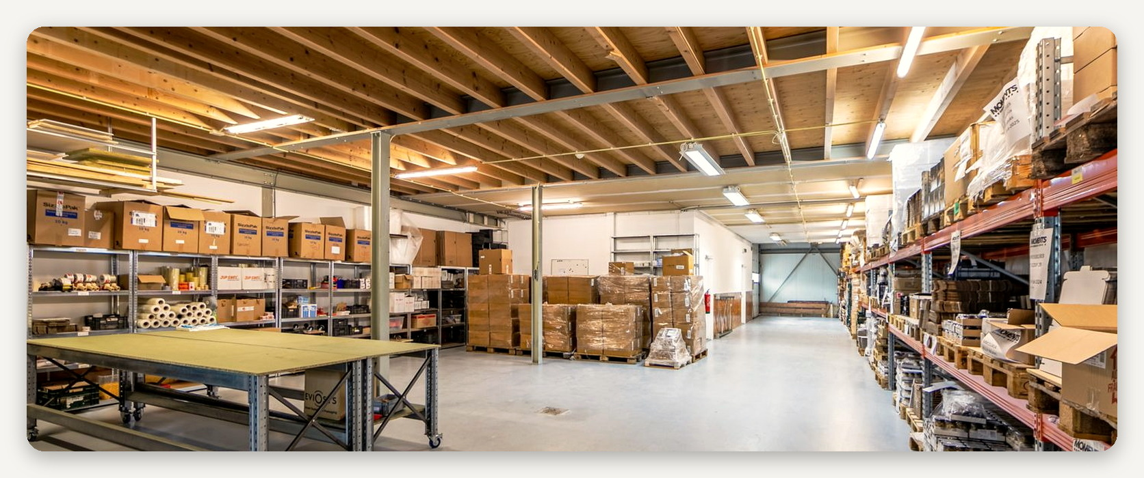

ОПИСАНИЕ ОБЪЕКТА
Boekweitstraat 82

Здание 2004 года постройки на участке 354 м², метраж разложен по двум уровням: 418 м² склада внизу и 208 м² конторы наверху, вместе 626 м². Вход через подъёмные ворота, внутри бетонный пол, силовая линия, санузел и кухня. Свободная высота — 3,1 метра.  Склад обжит и работает: на снимках стеллажи с товаром вдоль всей длины, ряды поддонов, грузовой подъёмник в клетке и рабочие столы на антресоли. Конторская |  | часть отделана заново — окна во всю стену, переговорная, кухня. К зданию идут восемь парковочных мест, что для такого метража много.  Энергетическая метка — A, здание малообслуживаемое. Дохода объект не даёт: ставку аренды объявление не называет, поэтому доходность посчитать не по чему. Ограничение у здания одно и техническое: высота 3,1 метра под паллетный стеллаж в два яруса, не больше.

Четырнадцать минут до аэропорта, метка A и восемь парковочных мест. Высоты при этом только 3,1 метра.

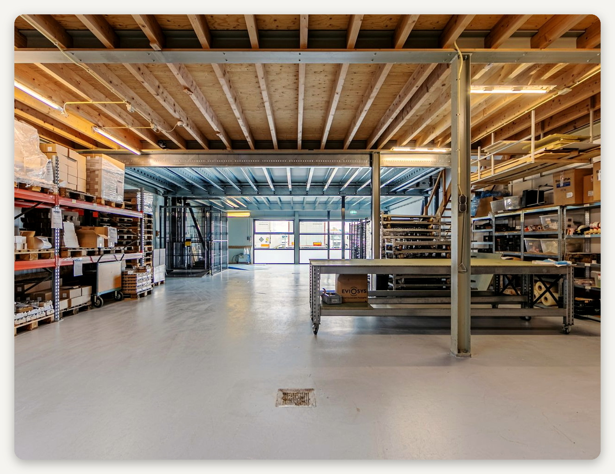

ЛОКАЦИЯ
Производственная зона Спорзихт в Ньив-Веннепе

Ньив-Веннеп — южная часть общины Харлеммермер, той же, к которой относится аэропорт Схипхол. Городок на тридцать тысяч жителей вырос вдоль железной дороги Амстердам — Лейден, и производственные зоны здесь заложены рядом со станцией. Спорзихт — одна из них: корпуса в один-два этажа, широкие проезды, оптовые базы и подрядчики, работающие на аэропорт и на теплицы Харлеммермера.  Место держит два направления сразу. До |  | аэропорта Схипхол 12,7 км и четырнадцать минут, до вокзала Амстердама — 30,1 км и тридцать одна минута, до Гааги 37,8 км. Выезд идёт через Spoorlaan на Хофддорп и дальше на магистраль A4.  Ставки здесь заметно ниже, чем в самой зоне аэропорта. Метр стоит € 1.353 против двух с лишним тысяч в Схипхол-Рейке в десяти километрах. Фирмы, которым нужен склад рядом с грузовым терминалом, но без адреса у полосы, садятся именно сюда.

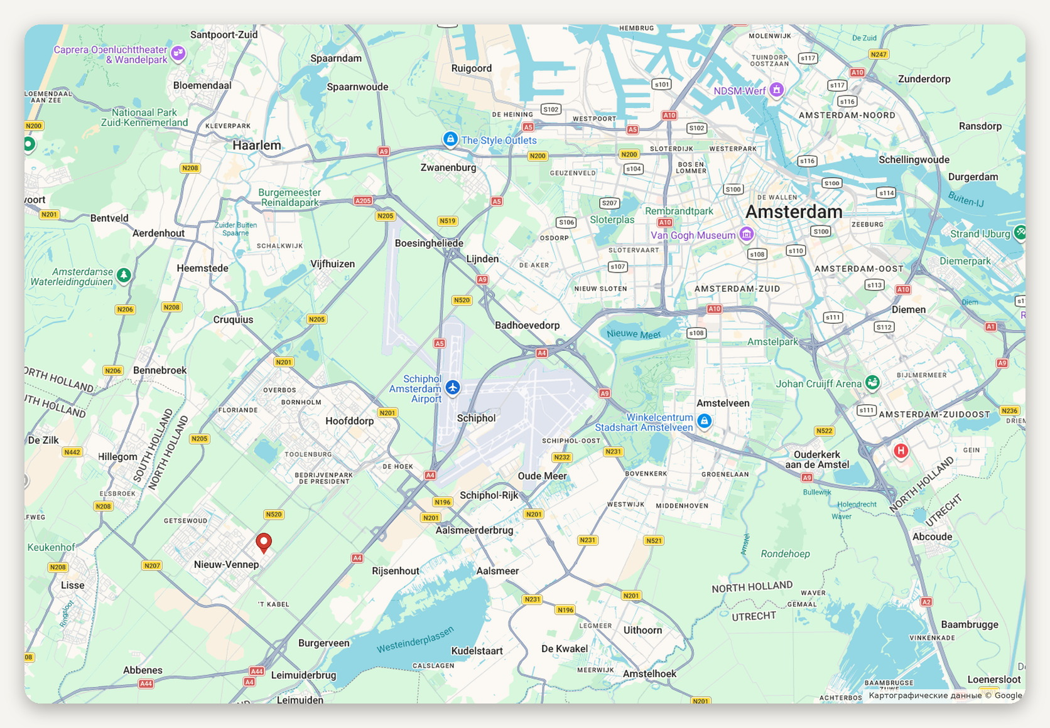
Расположение объекта · картографические данные © Google
ДОСТУПНОСТЬ И ОКРУЖЕНИЕ
A4 через Spoorlaan и Хофддорп  Схипхол 12,7 км, четырнадцать минут  Амстердам-Централ 30,1 км, тридцать одна минута | Гаага-Централ 37,8 км, тридцать четыре минуты  Станция десять минут пешком  Зона Спорзихт: склад и подрядчики

ПРОМЗОНА
Спорзихт: зона у станции Ньив-Веннеп

Спорзихт лежит на восточном краю Ньив-Веннепа, вдоль железной дороги Амстердам — Лейден — Гаага, и своё название получил от неё: «вид на рельсы». У зоны есть собственная станция Ньив-Веннеп, поезда идут на Схипхол и Амстердам каждые пятнадцать минут. Компаний здесь около трёхсот, застройка идёт с 1980 года.  Зона выросла вокруг завода сельскохозяйственных машин Vicon — Vissers Constructie Nieuw-Vennep, основанного в 1910 году. В восьмидесятых Vicon вместе с Lely был одним из трёх крупнейших производителей сельхозтехники страны; сегодня завод принадлежит норвежской группе Kverneland и по-прежнему работает в Ньив-Веннепе. |  | Сегодня Спорзихт — смешанная зона среднего сегмента: местные и региональные фирмы, подрядчики аэропорта Схипхол, оптовики, сервис, небольшие склады. Предприниматели платят взносы в общий фонд зоны и на них содержат проезды, освещение и охрану. Объект стоит в старой части, в десяти минутах пешком от станции.  Зона растёт: к северу, между Хофдвартом и Spoorlaan, община Харлеммермер отдала под застройку Спорзихт-Норд — 15 гектаров, из них 11 под здания. Первый проект там — 56 небольших производственных помещений. Новые здания ставят планку по качеству, но и подтверждают спрос на помещения рядом с аэропортом.

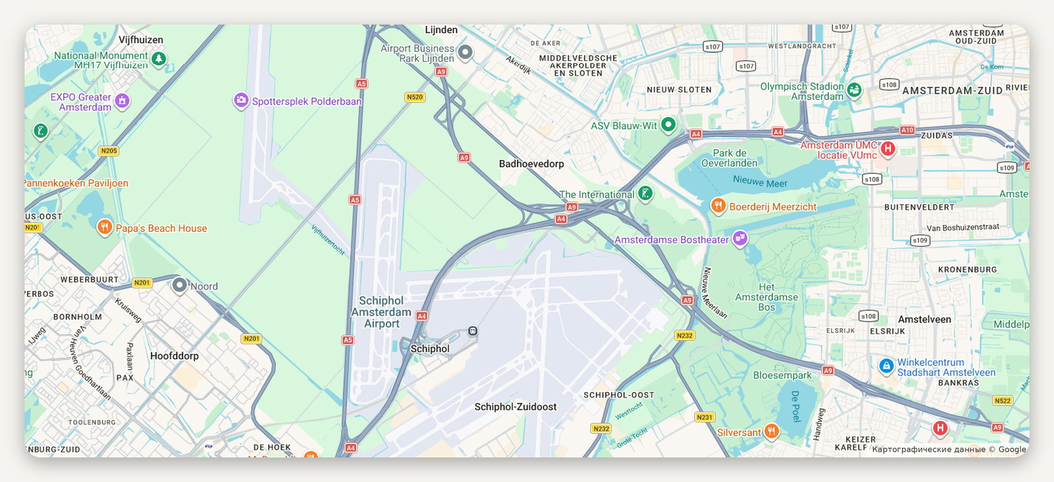
Промзона Спорзихт вдоль железной дороги Амстердам — Лейден, объект у станции
ЗОНА В ЦИФРАХ
Компаний около 300  Застройка с 1980 года  Профиль смешанная зона среднего сегмента  Прошлое завод сельхозмашин Vicon, 1910 | Крупный сосед Kverneland Group, бывший Vicon  Расширение Спорзихт-Норд, 15 га  Транспорт станция Ньив-Веннеп, магистраль A4  Фонд зоны взносы предпринимателей

ОБЪЕКТ В КАДРЕ
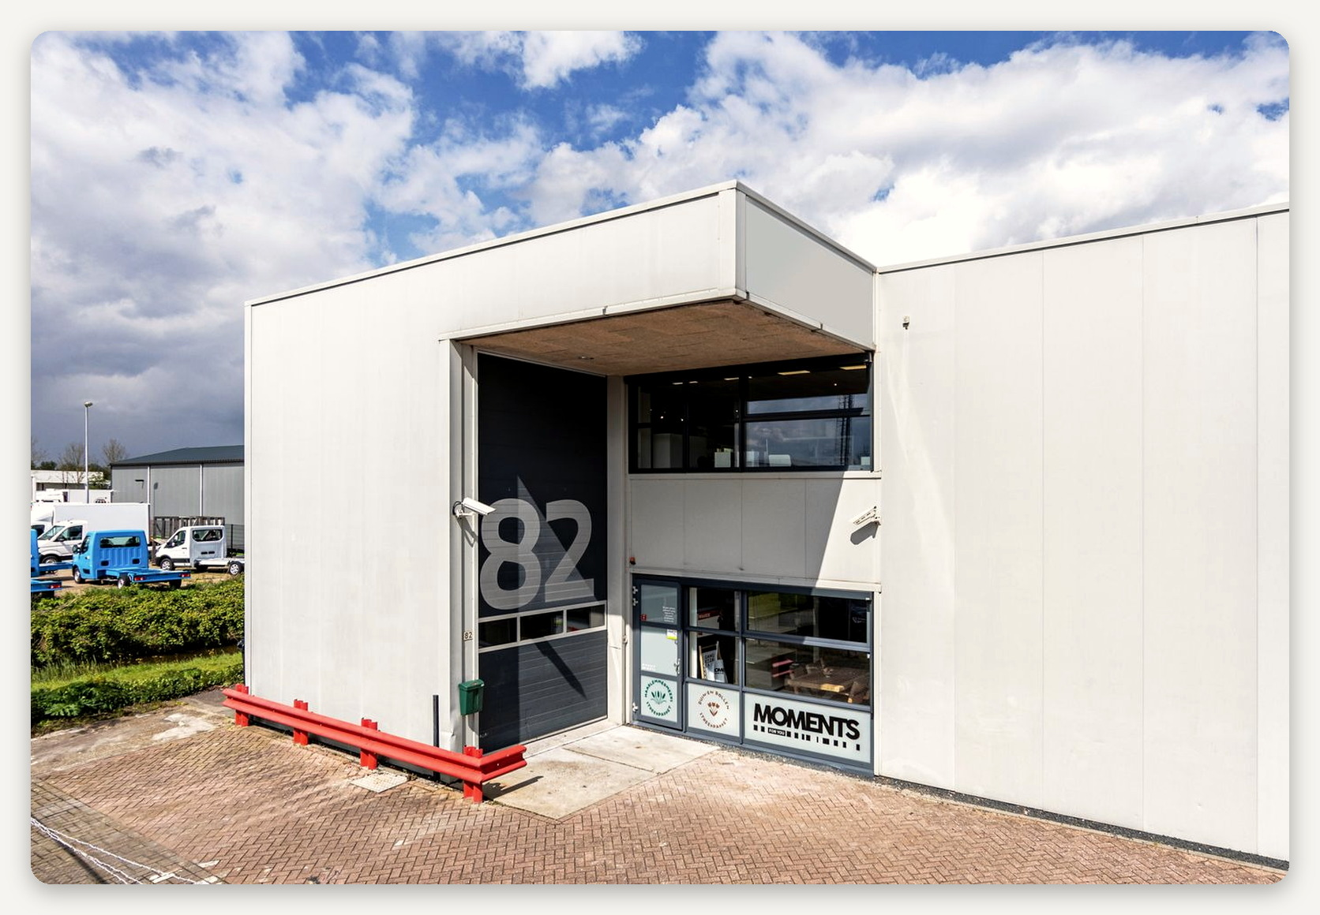

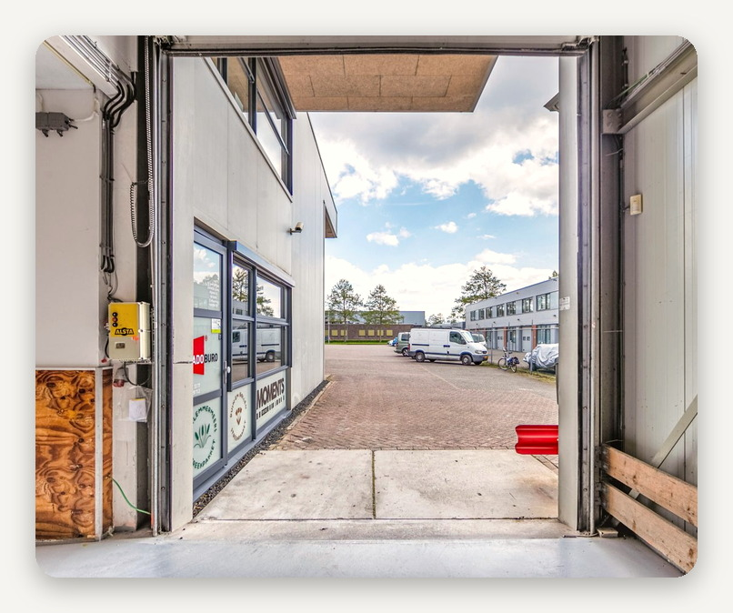 |  | 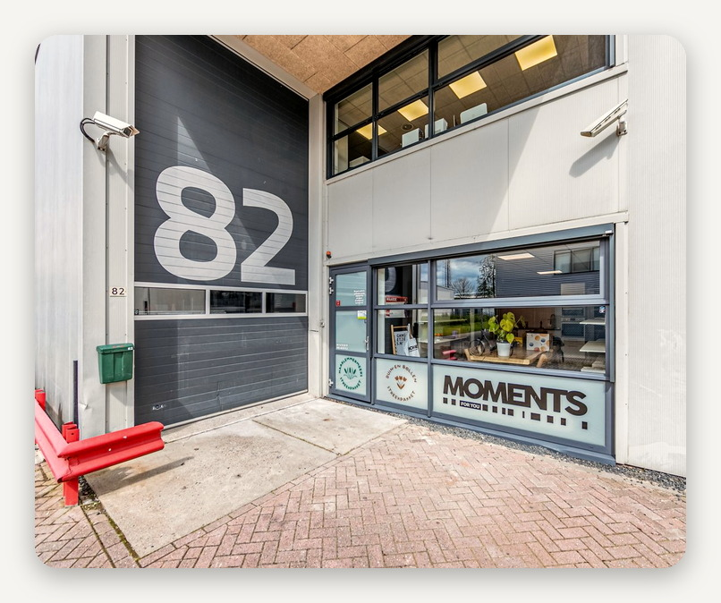

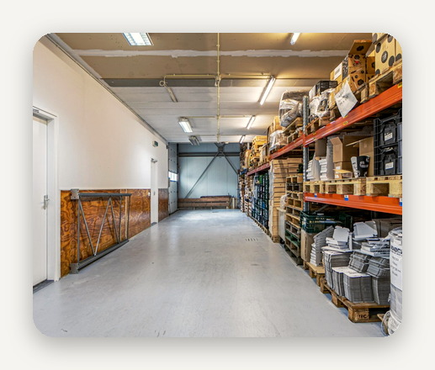 |  | 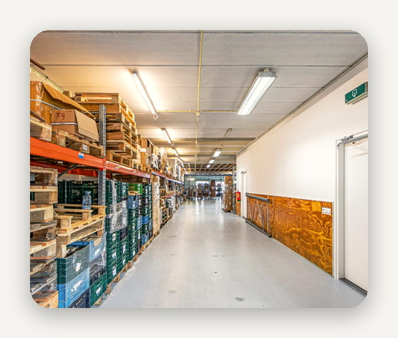 |  | 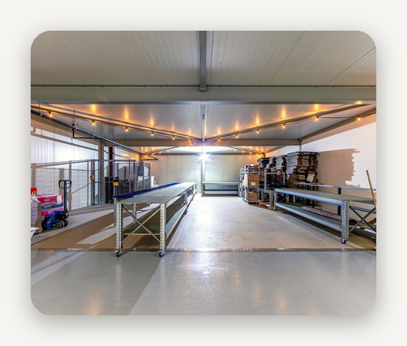

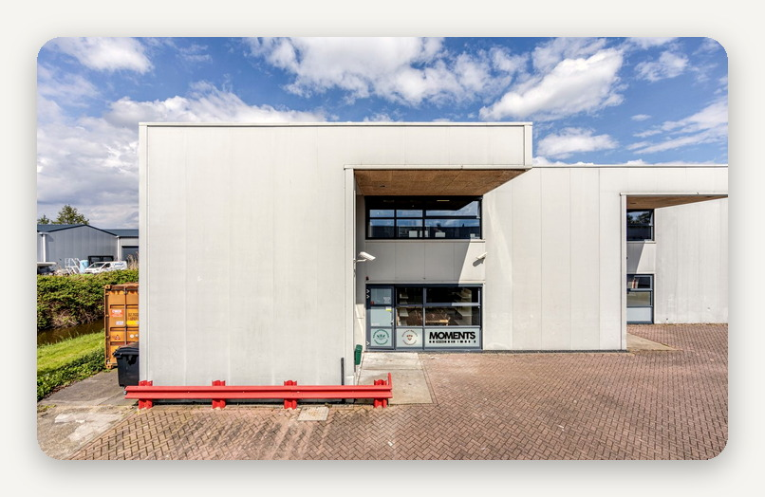 |  | 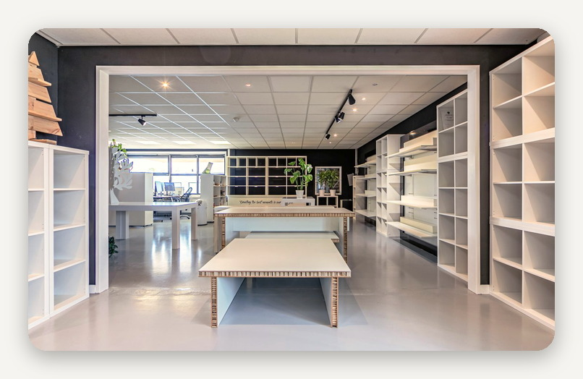

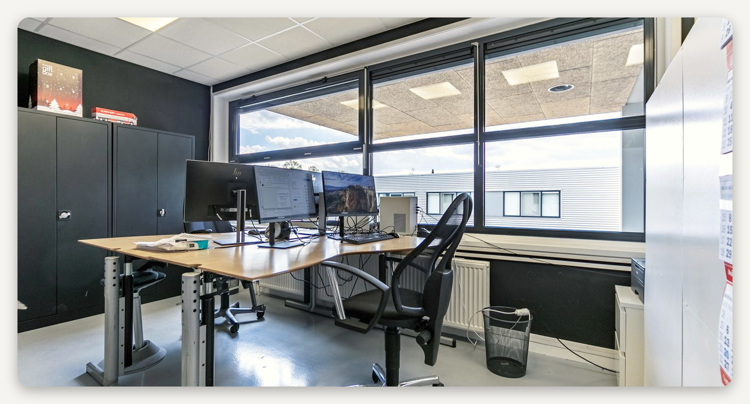

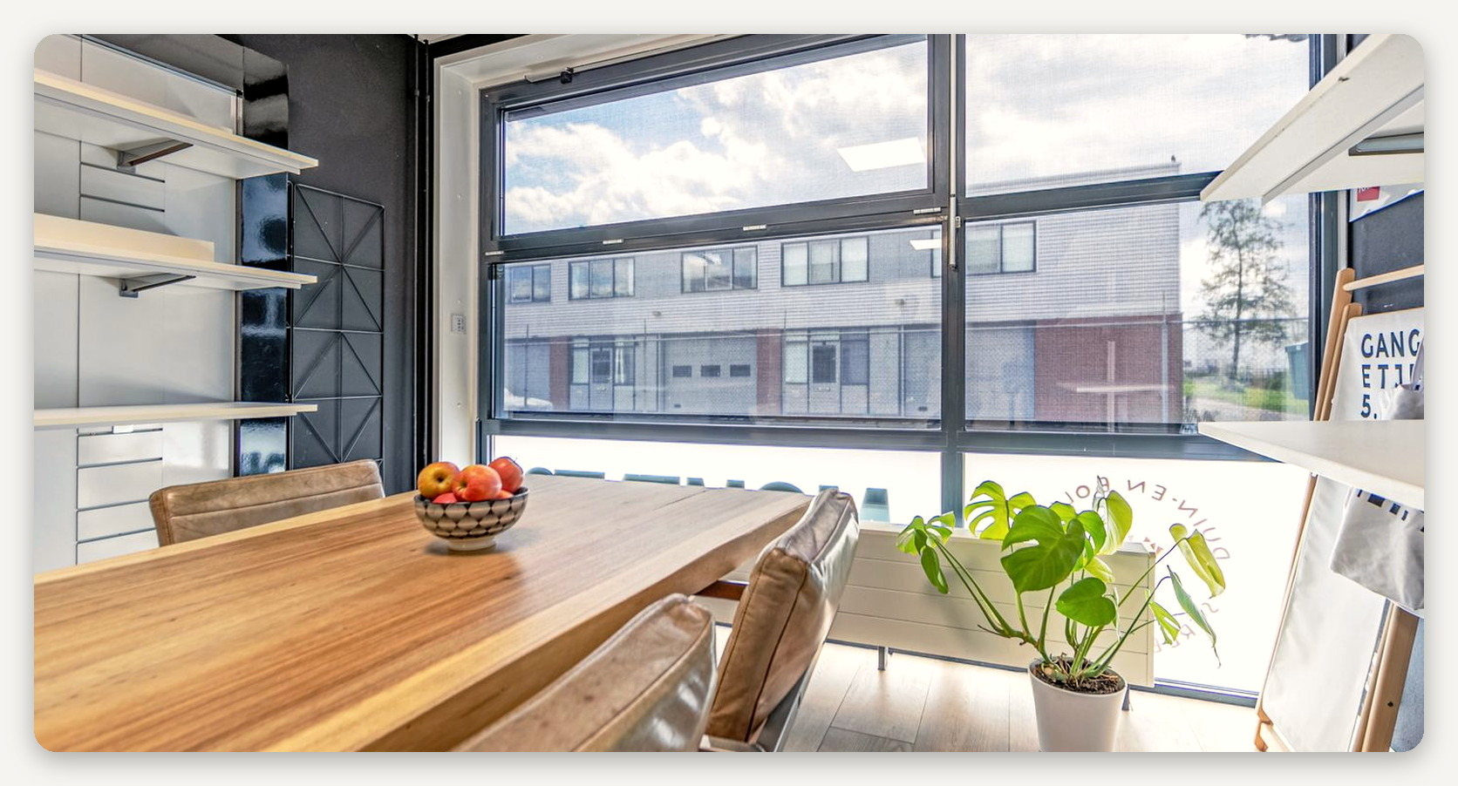

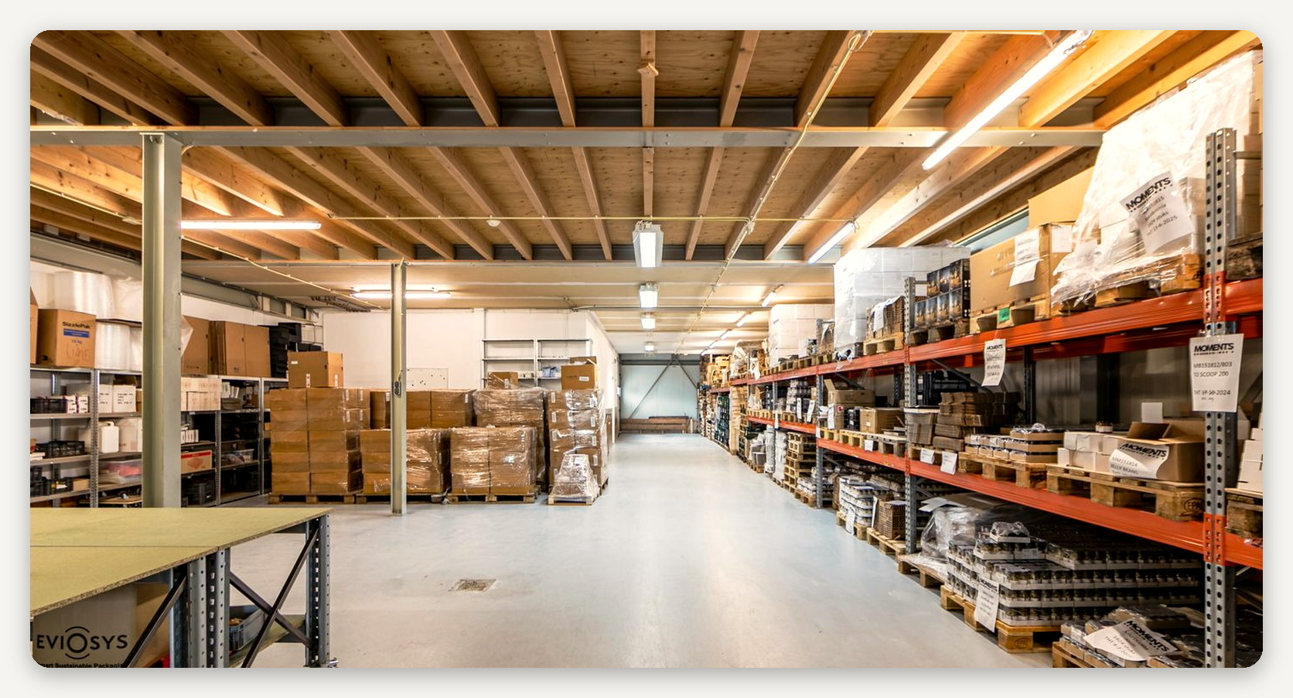

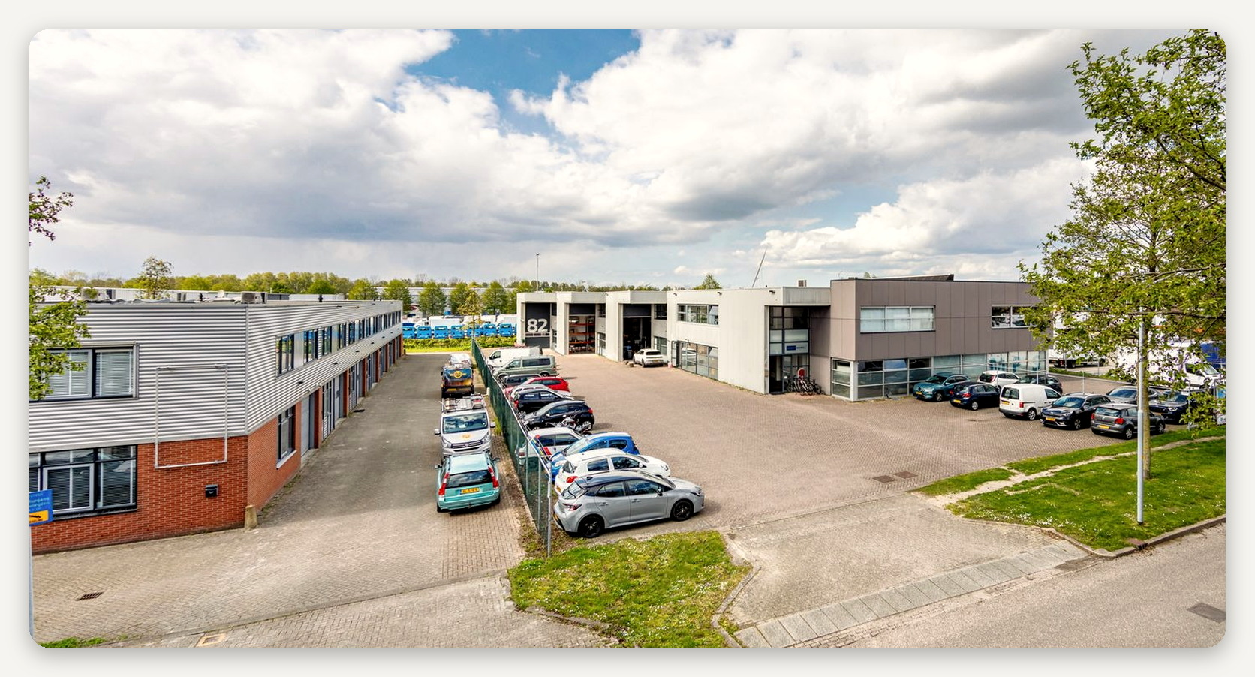

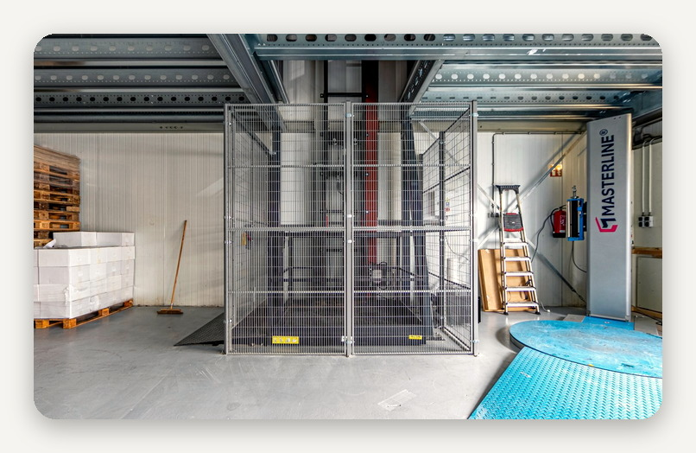 |  | 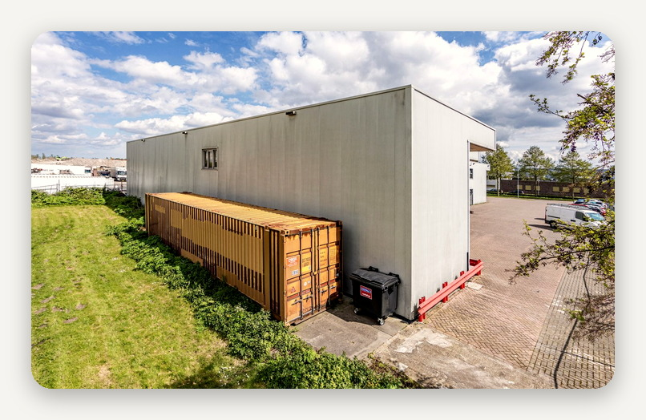

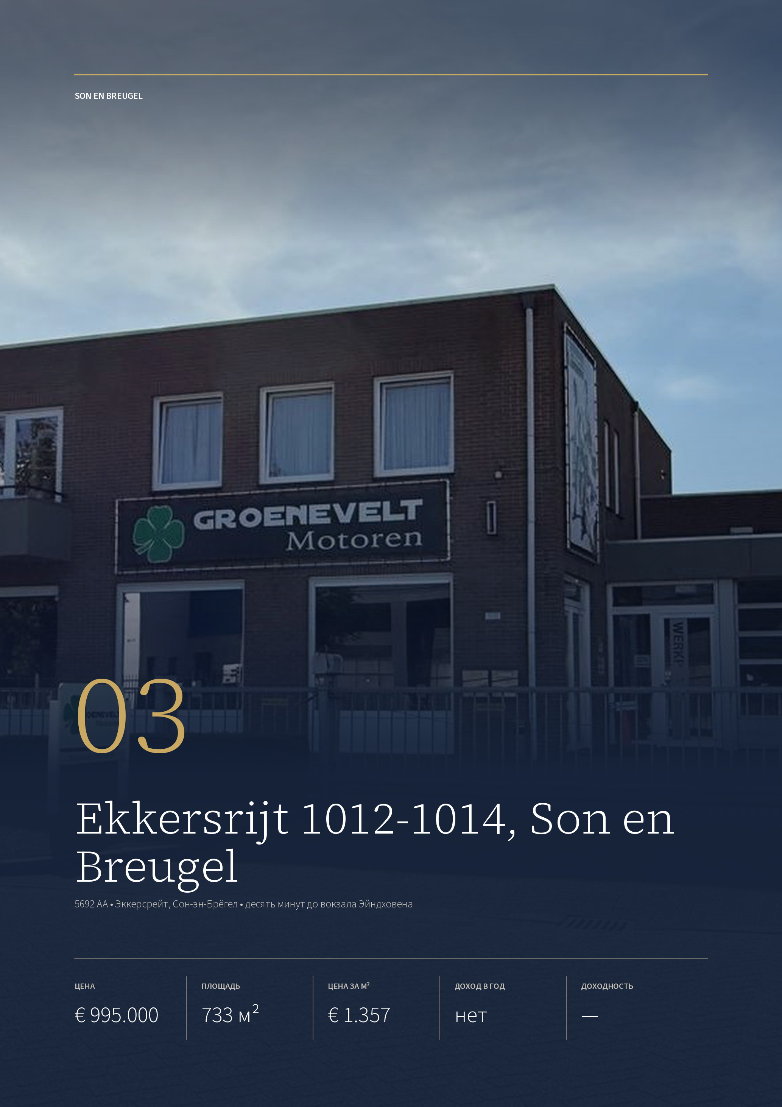

ОБЪЕКТ 03 · SON EN BREUGEL
Ekkersrijt 1012-1014, Son en Breugel
Здание 1979 года постройки в промзоне Эккерсрейт под Эйндховеном: 733 м², салон, мастерская и квартира наверху.
ЦЕНА  € 995.000  kosten koper | ОБЩАЯ ПЛОЩАДЬ  733 м²  три части | ЦЕНА ЗА М²  € 1.357  общей площади | ДОХОД ОТ АРЕНДЫ  нет  здание свободно | ДОХОДНОСТЬ  —  посчитать не по чему

ЗДАНИЕ  Адрес Ekkersrijt 1012-1014, Son en Breugel  Год постройки 1979  Энергокласс A и C  Мастерская 420 м²  Салон 187 м²  Квартира 126 м² | МЕСТО  Зона Эккерсрейт, у A50  Эйндховен-Централ 7,7 км, десять минут  Аэропорт 11,2 км, двенадцать минут  ASML 17 км, восемнадцать минут
ТЕХНИКА  Ворота подъёмные  Свет фонари в крыше  Пол бетонный  Энергия силовая линия  Обновление 2024–2025  Парковка 4 места | СДЕЛКА  Аренда не объявлена  НДС не начисляется  Передача 1 ноября 2026  Брокер Q Bedrijfslocaties, 040-2122212

Публикация объекта: https://www.fundainbusiness.nl/bedrijfshal/son-en-breugel/object-89557984-ekkersrijt-1012-1014/

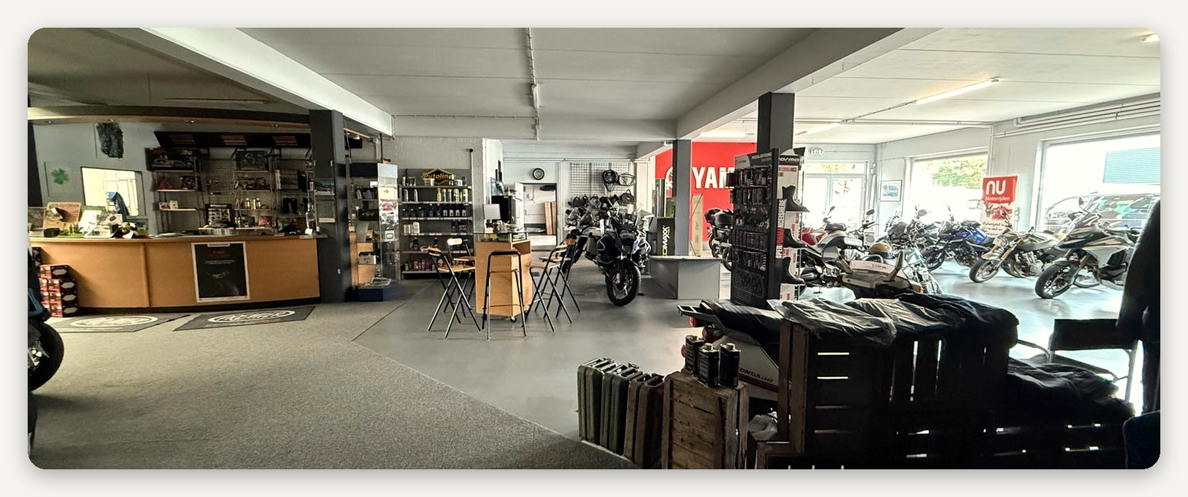

ОПИСАНИЕ ОБЪЕКТА
Ekkersrijt 1012-1014

Отдельно стоящее здание 1979 года постройки на участке 856 м². Внизу — салон 187 м² с витринами на улицу и мастерская 420 м² с подъёмными воротами и световыми фонарями в крыше; наверху — квартира 126 м² с большой террасой на крыше. Вместе 733 м². Сейчас здесь работает торговец мотоциклами: салон, магазин экипировки и ремонтная зона с подъёмниками.  Мастерская — классический зал с бетонным полом, стальными фермами и рядами световых фонарей, отапливается тепловентилятором; в салоне ровный пол и |  | подвесной потолок. В 2024–2025 годах владелец заменил окна и котёл, обновил ванную в квартире и санузлы внизу. У номера 1012 энергетическая метка A, у номера 1014 — C.  Здание продаётся свободным от арендаторов с передачей 1 ноября 2026 года, поэтому дохода сегодня оно не даёт и доходность посчитать не по чему. Сделка идёт без НДС. Планировка позволяет держать салон и мастерскую как одно целое или сдавать квартиру отдельно.

Салон, мастерская и квартира в парке на 350 компаний, в десяти минутах от вокзала Эйндховена.

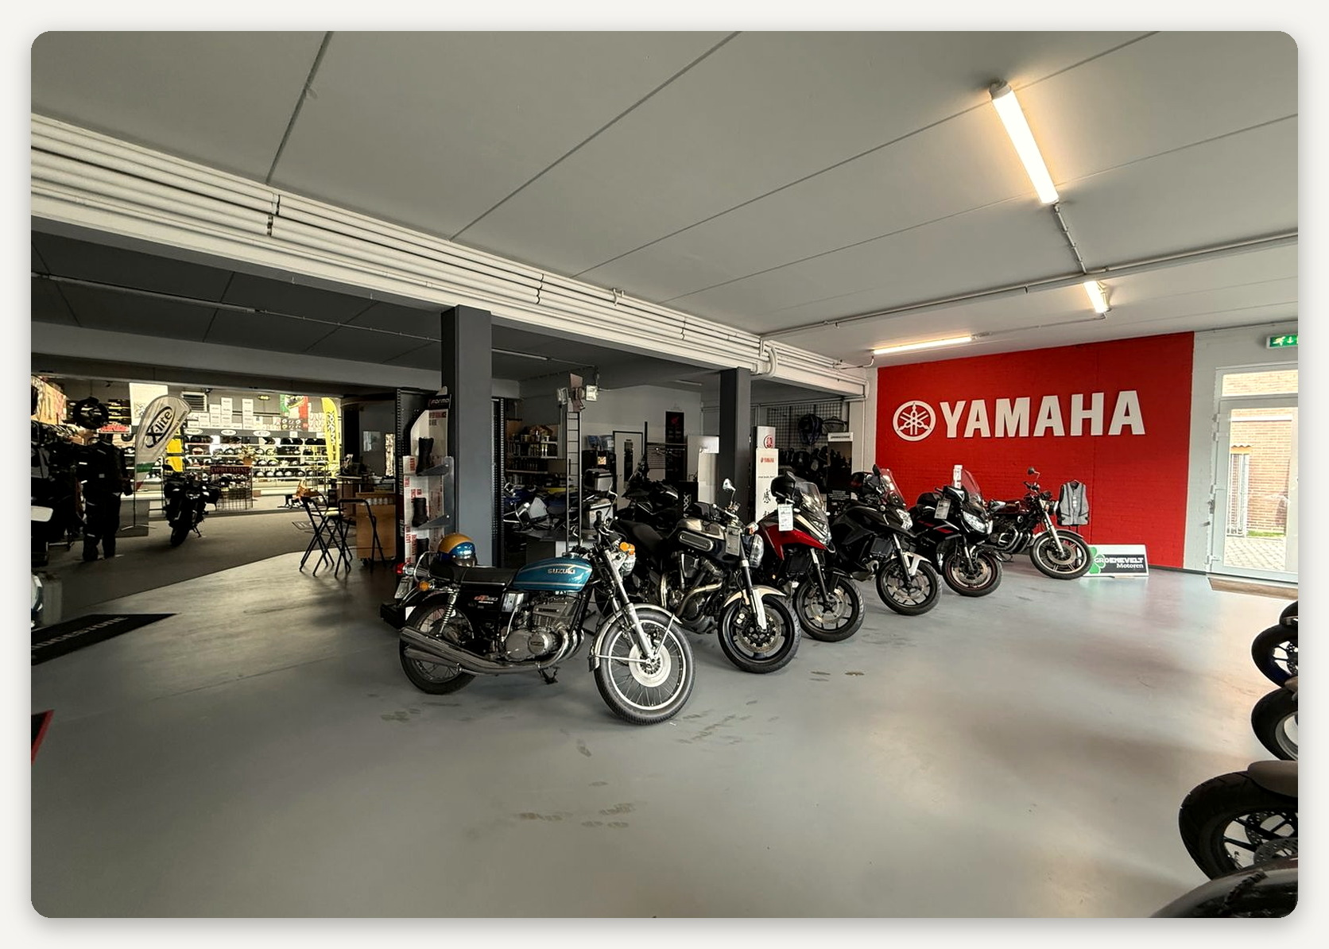

ЛОКАЦИЯ
Промзона Эккерсрейт на северном краю Эйндховена

Эйндховен — пятый город страны и центр региона Брейнпорт: здесь стоят ASML, Philips и NXP, и вокруг них работают сотни поставщиков. Промзона Эккерсрейт лежит на северном краю города, уже в общине Сон-эн-Брёгел, между магистралью A50 и каналом Вильгельмины. Это один из самых больших производственных парков области: около 250 гектаров, примерно 350 компаний и больше одиннадцати тысяч рабочих мест.  Объект расположен внутри этого парка, в восточной части у съезда на A50. До вокзала |  | Эйндховена 7,7 км и десять минут, до аэропорта Эйндховена двенадцать минут, до завода ASML в Велдховене восемнадцать. Соседи по улице — шиномонтаж Euromaster, охранная фирма G4S, склад поддонов Rotom и химический дистрибьютор Oqema.  Парк разбит на части с разным характером: научный парк с высокотехнологичными фирмами, мебельный квартал с IKEA, логистическая полоса вдоль канала и восточная зона у A50, где стоит объект. Метр здесь стоит € 1.357, что заметно ниже, чем в самом Эйндховене.

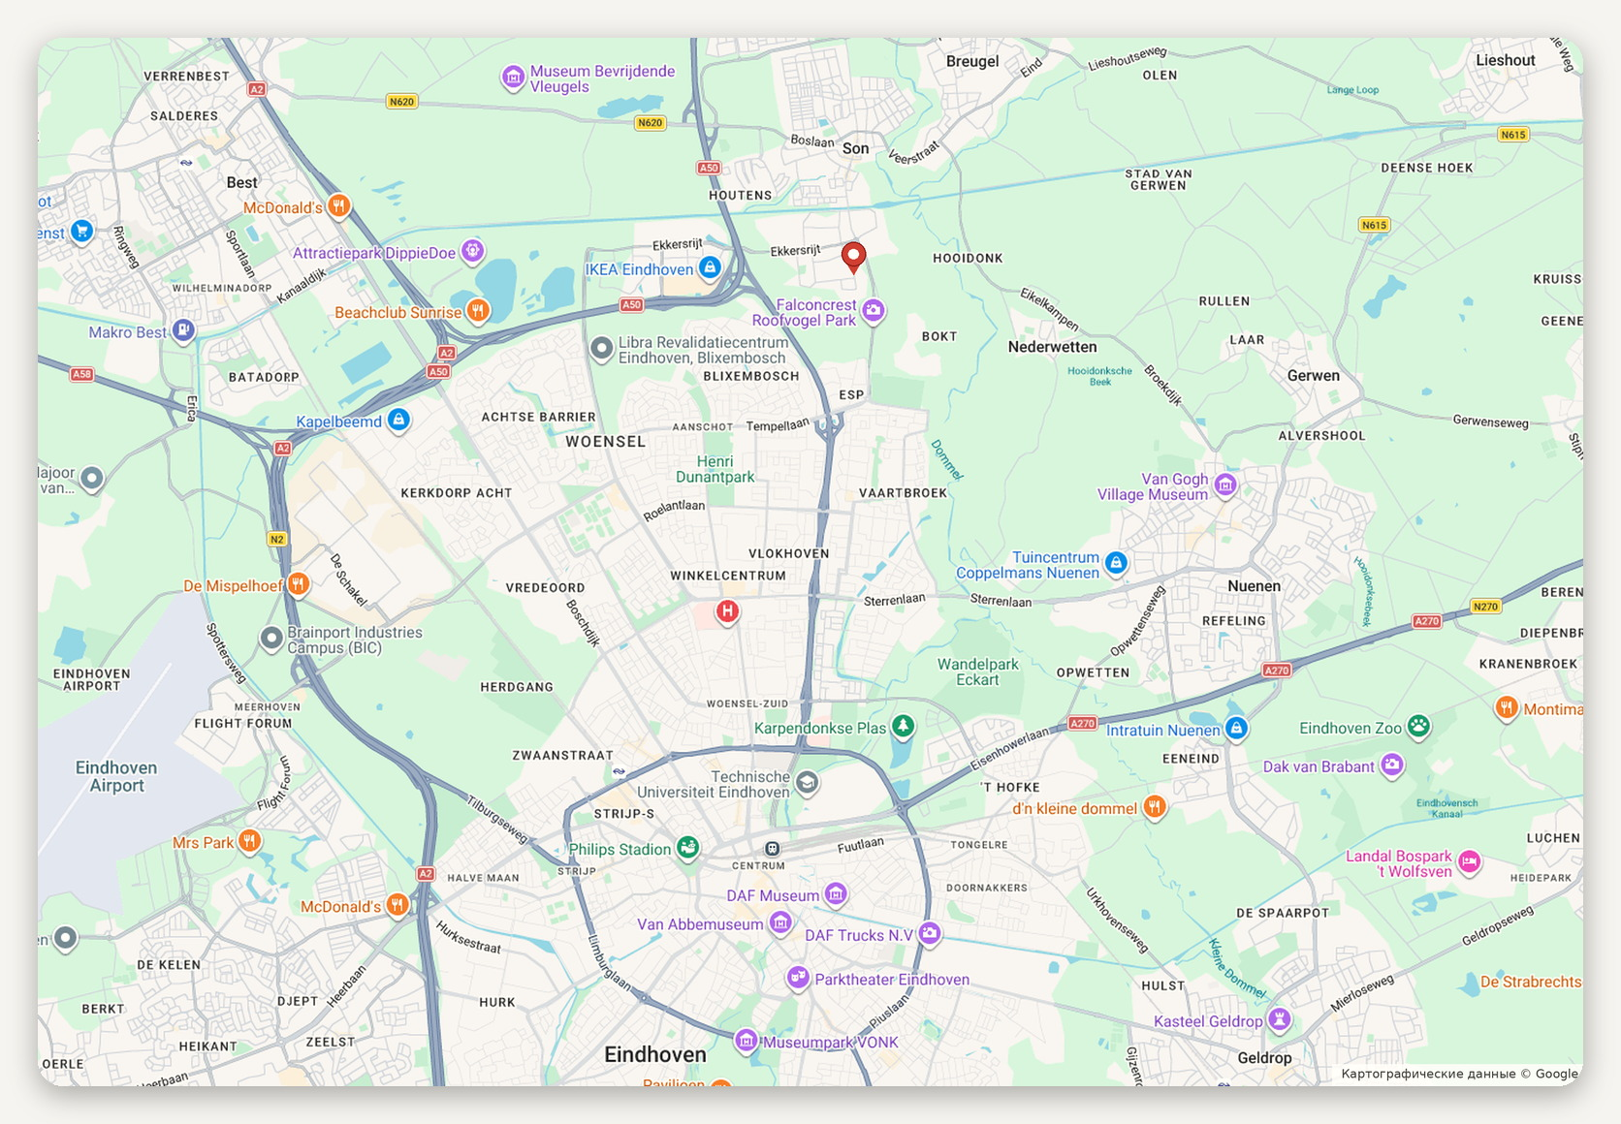
Расположение объекта · картографические данные © Google
ДОСТУПНОСТЬ И ОКРУЖЕНИЕ
A50 съезд около 2 км  Эйндховен-Централ 7,7 км, десять минут  Аэропорт Эйндховена 11,2 км, двенадцать минут | ASML, Велдховен 17 км, восемнадцать минут  High Tech Campus 14,1 км, восемнадцать минут  Зона Эккерсрейт: 350 компаний

ПРОМЗОНА
Эккерсрейт: 250 гектаров между A50 и каналом

Эккерсрейт — один из самых больших производственных парков Северного Брабанта: около 250 гектаров, примерно 350 компаний и больше одиннадцати тысяч рабочих мест. Парк лежит в общине Сон-эн-Брёгел на северном краю Эйндховена, между магистралью A50 и каналом Вильгельмины. Застройка началась в 1980 году.  Парк разбит на пять частей. Научный парк на западе собрал высокотехнологичные компании — там стоит штаб-квартира Prodrive Technologies, крупного поставщика ASML. Мебельный квартал с IKEA — самая большая концентрация мебельных магазинов Брабанта. Вдоль канала работает логистика, а восточная полоса у A50, где стоит объект, |  | занята разнопрофильными фирмами.  Рядом с объектом на месте бывшего бетонного завода Betonson построены новые склады для Rhenus, PostNL и Prodrive. Соседи по улице — Euromaster, G4S, Rotom и Oqema. Община называет восточную полосу зоной возможной перестройки, то есть здесь допускают снос старых зданий и новое строительство.  Выезды на A50, A58, A2 и A67 лежат в пределах нескольких километров, аэропорт Эйндховена — в двенадцати минутах. Община вместе с предпринимателями ведёт программу «Циркулярный Эккерсрейт» и изучает создание энергетического узла для парка, чтобы снять ограничения на подключение к сети.

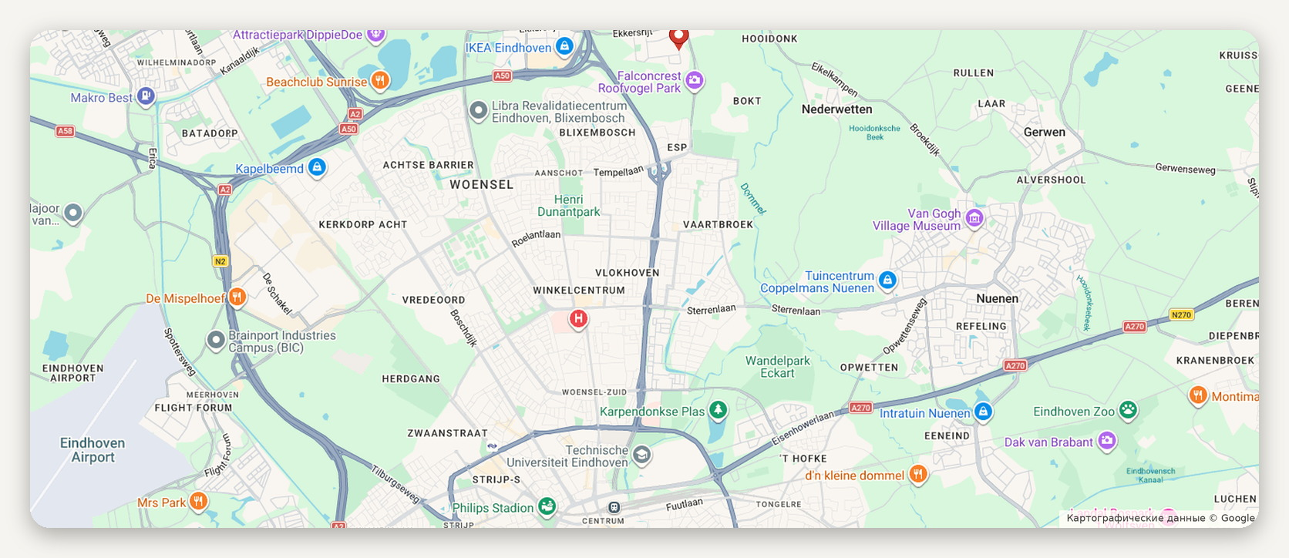
Промзона Эккерсрейт между магистралью A50 и каналом Вильгельмины, объект в восточной части
ЗОНА В ЦИФРАХ
Площадь около 250 га  Компаний около 350  Рабочих мест более 11.000  Застройка с 1980 года | Части парка научный парк, мебельный квартал, логистика  Крупные имена Prodrive Technologies, IKEA, Rhenus, PostNL  Дороги A50, A58, A2, A67  Управление община Сон-эн-Брёгел, программа энергоузла

ОБЪЕКТ В КАДРЕ
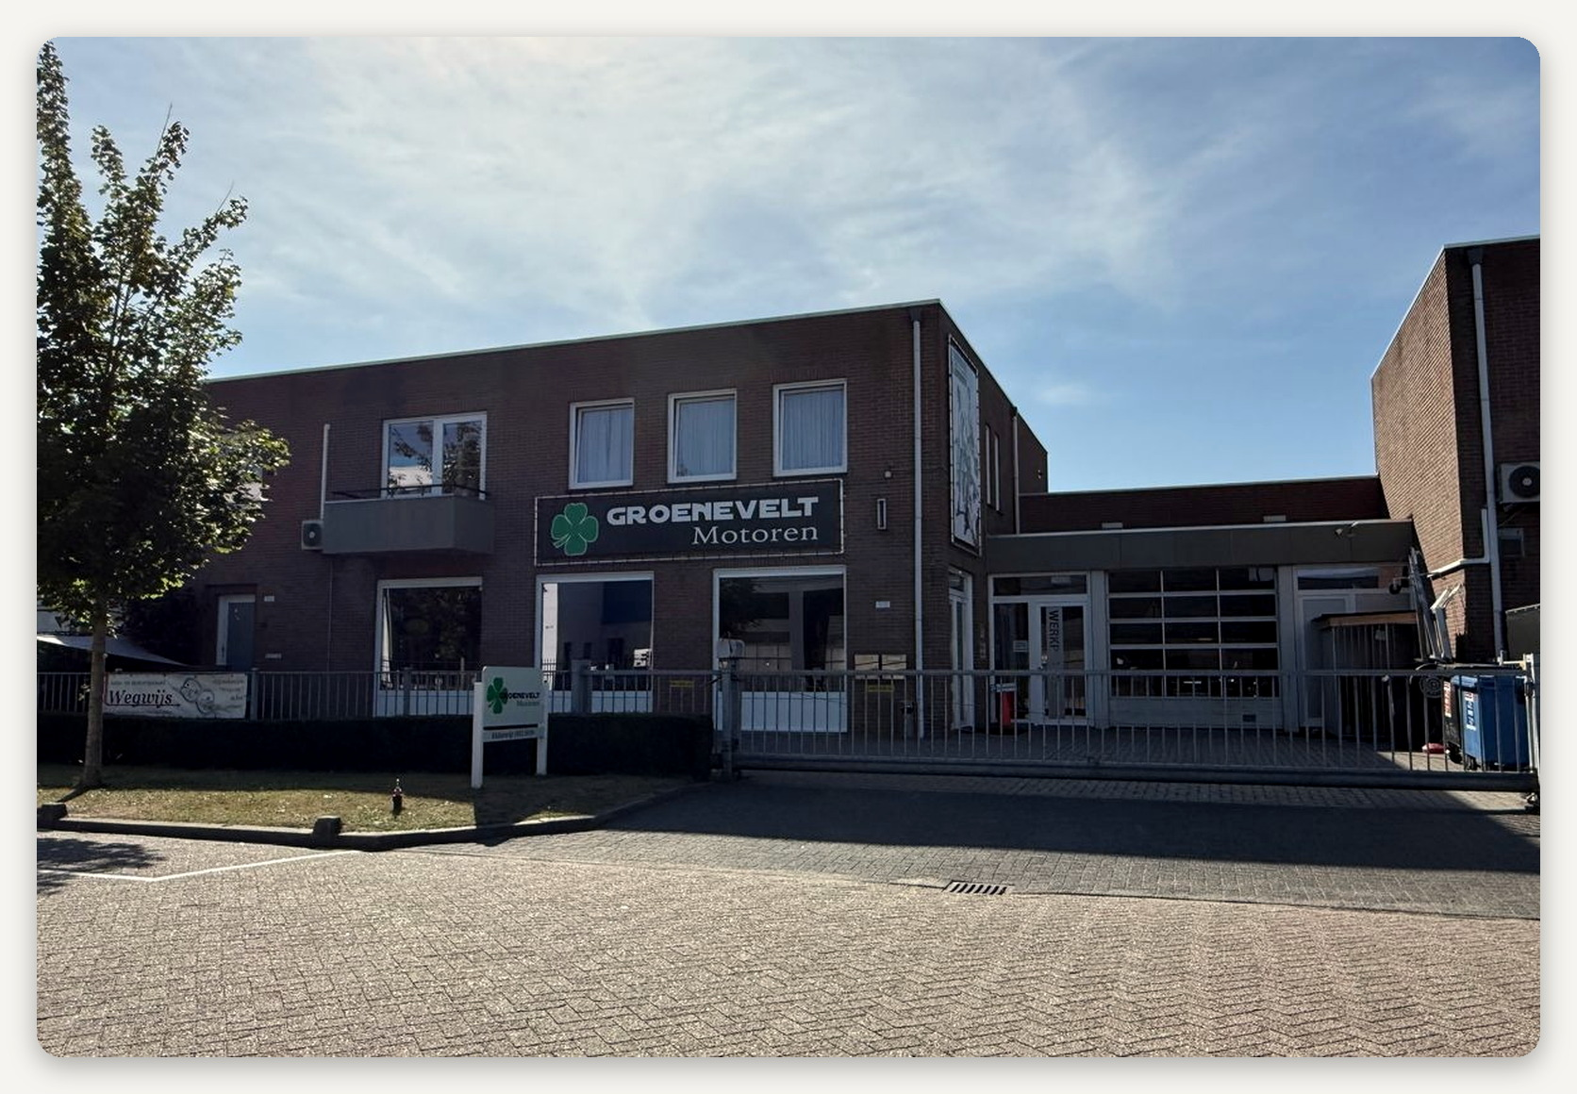

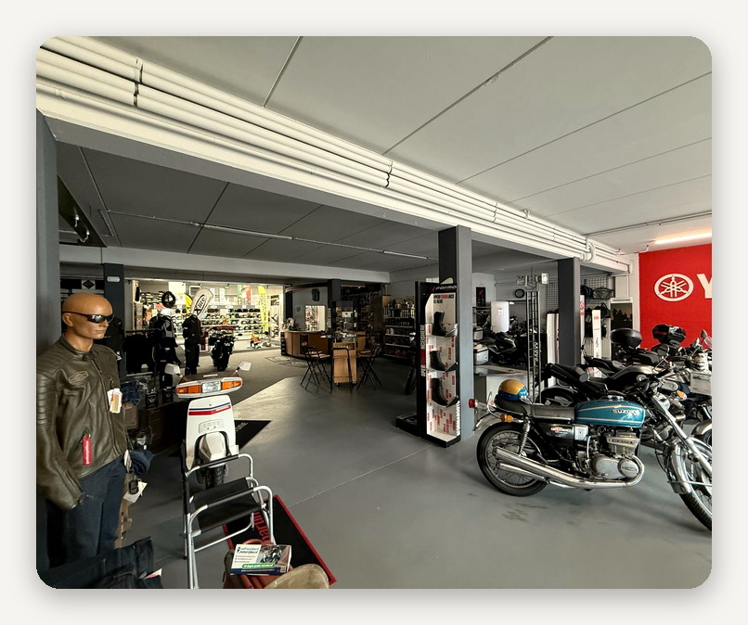 |  | 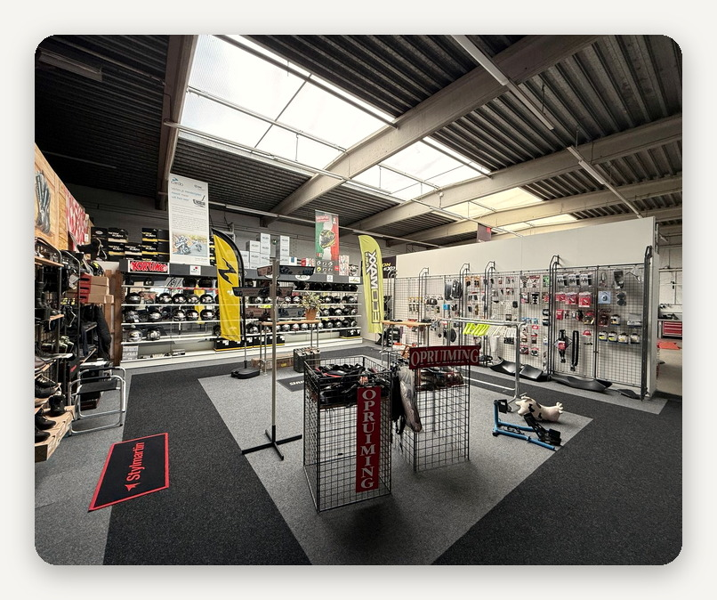

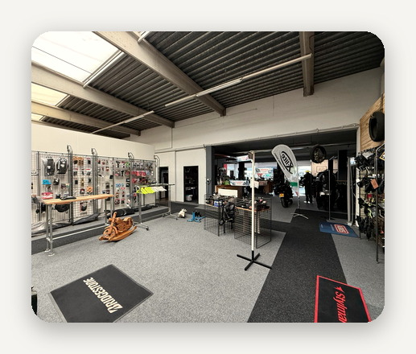 |  | 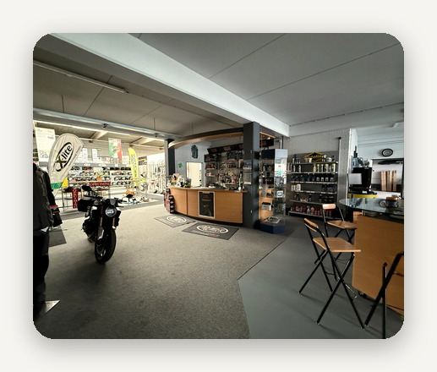 |  | 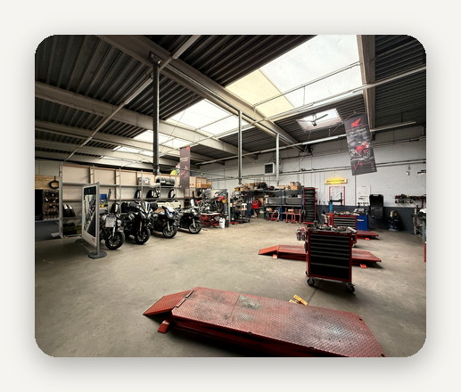

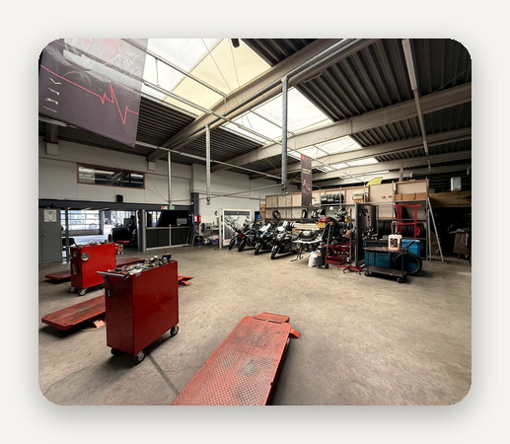 |  | 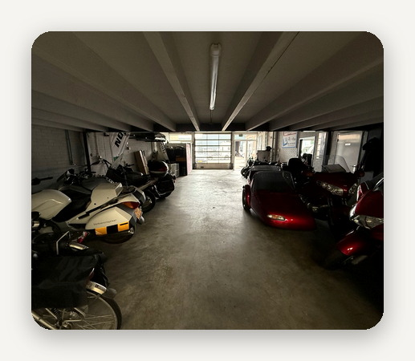 |  | 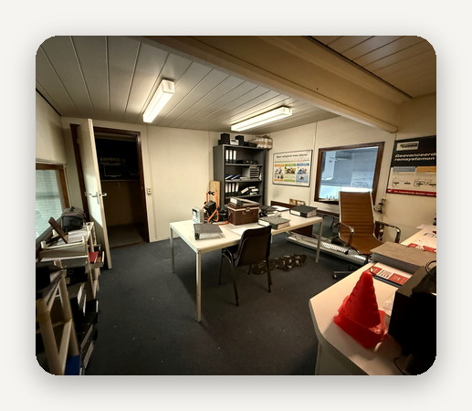

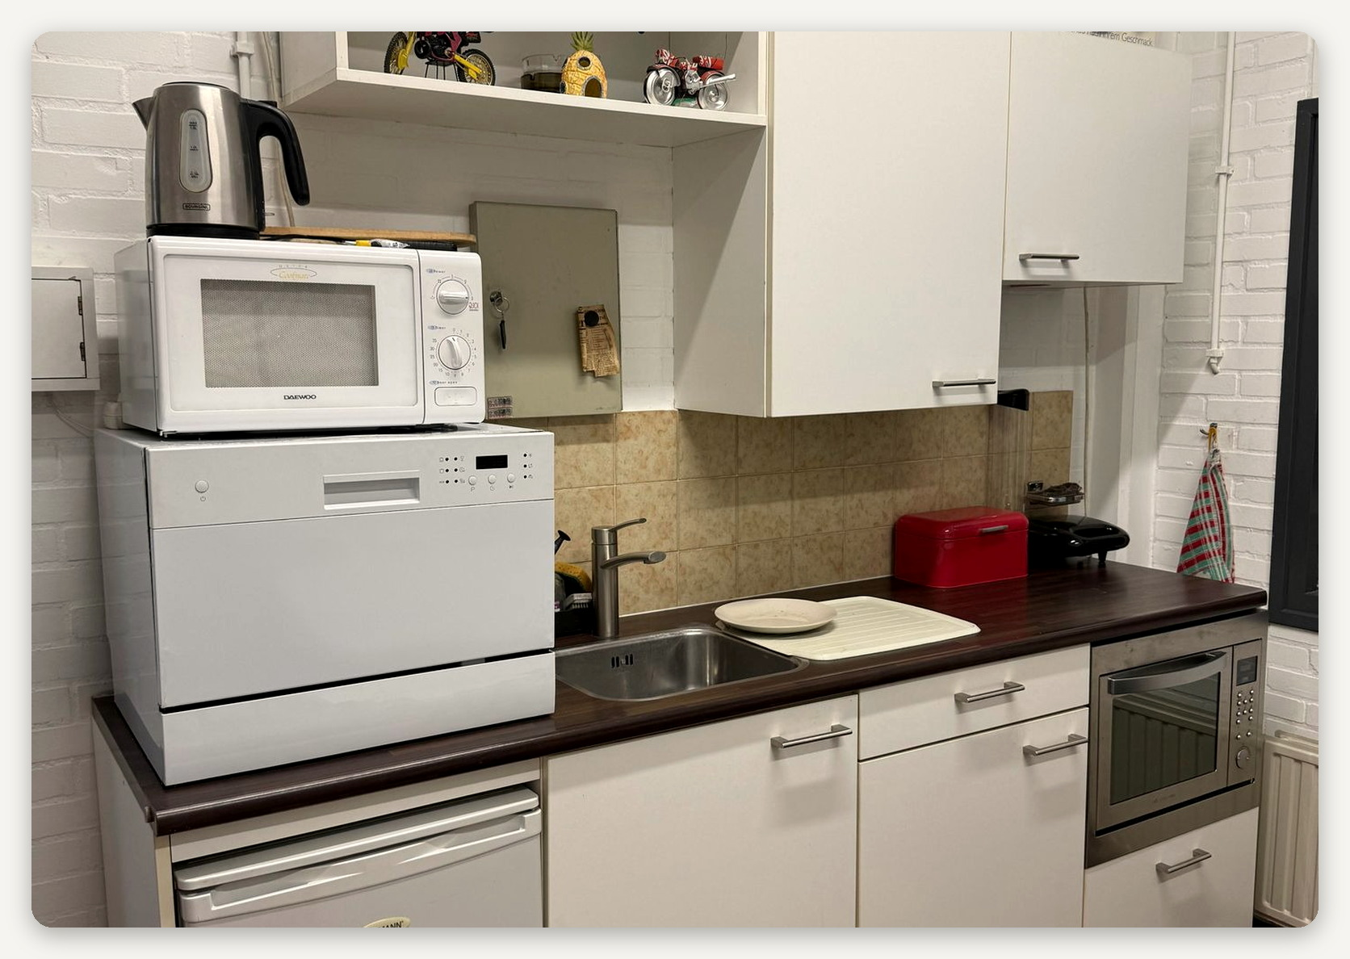

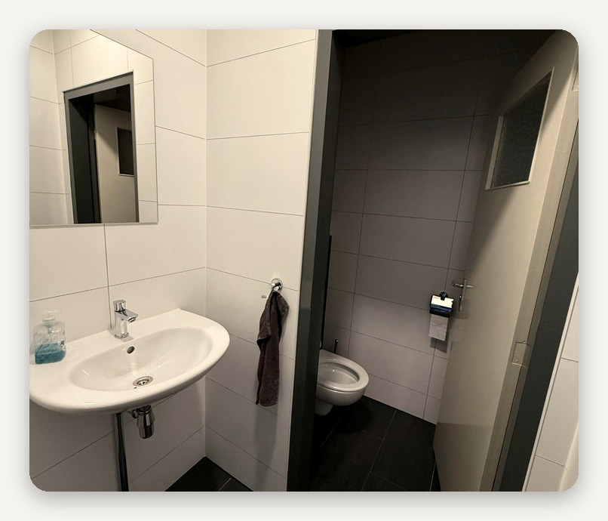 |  | 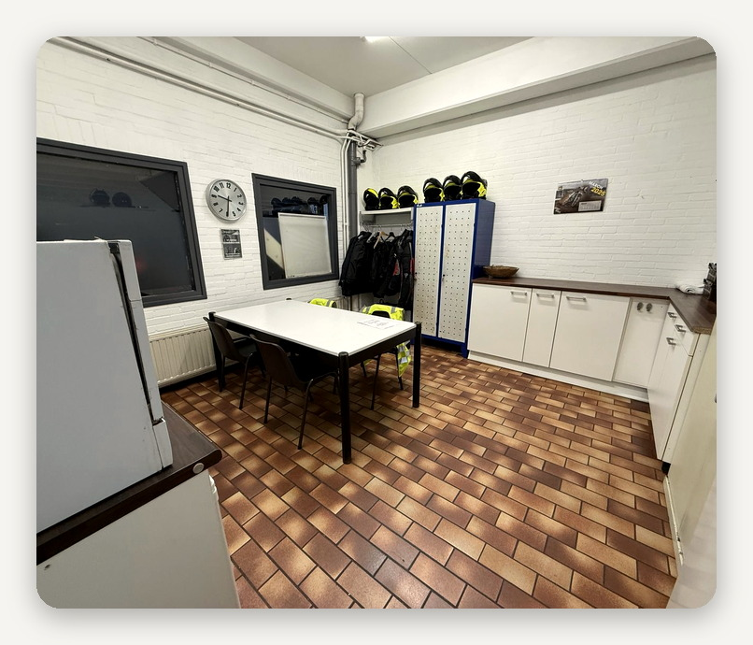

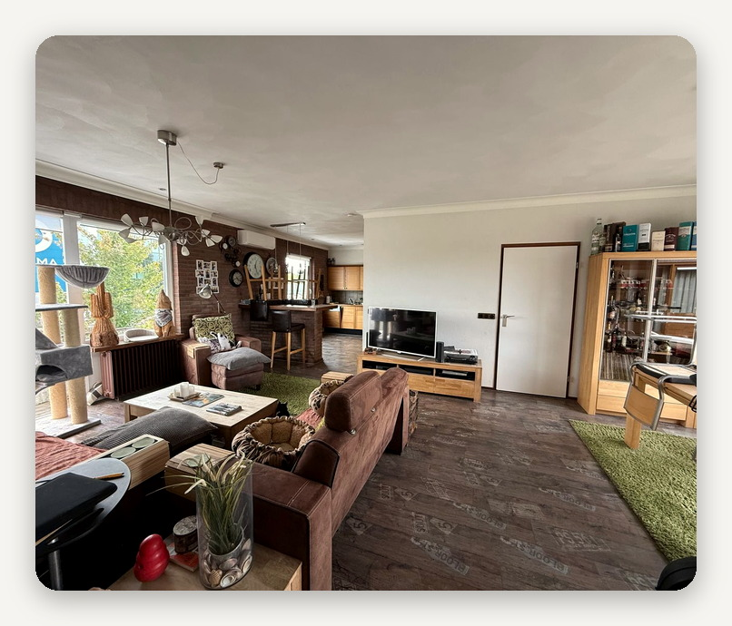 |  | 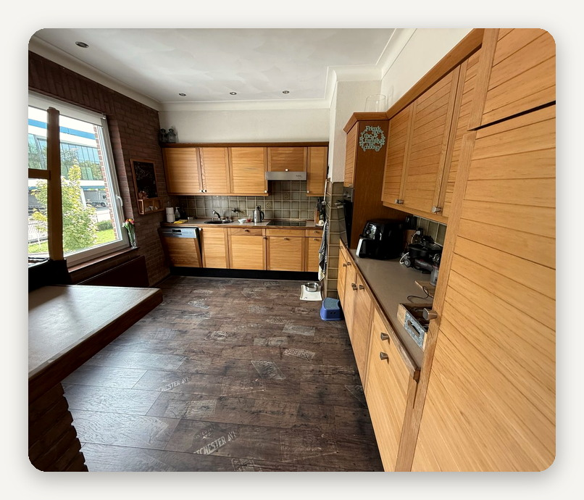

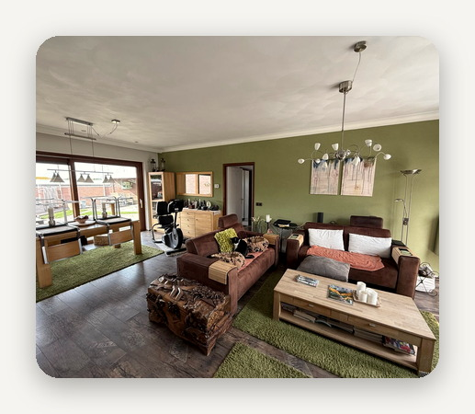 |  | 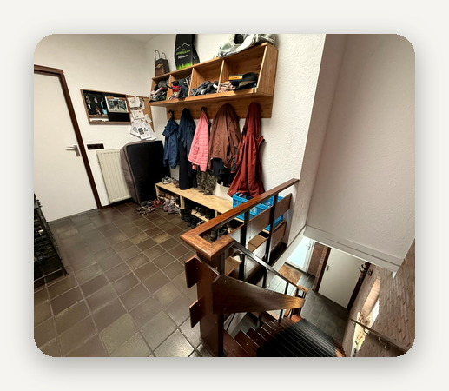 |  | 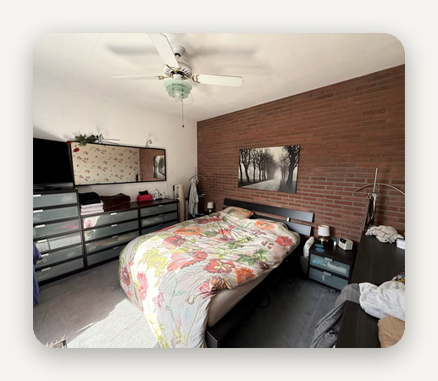

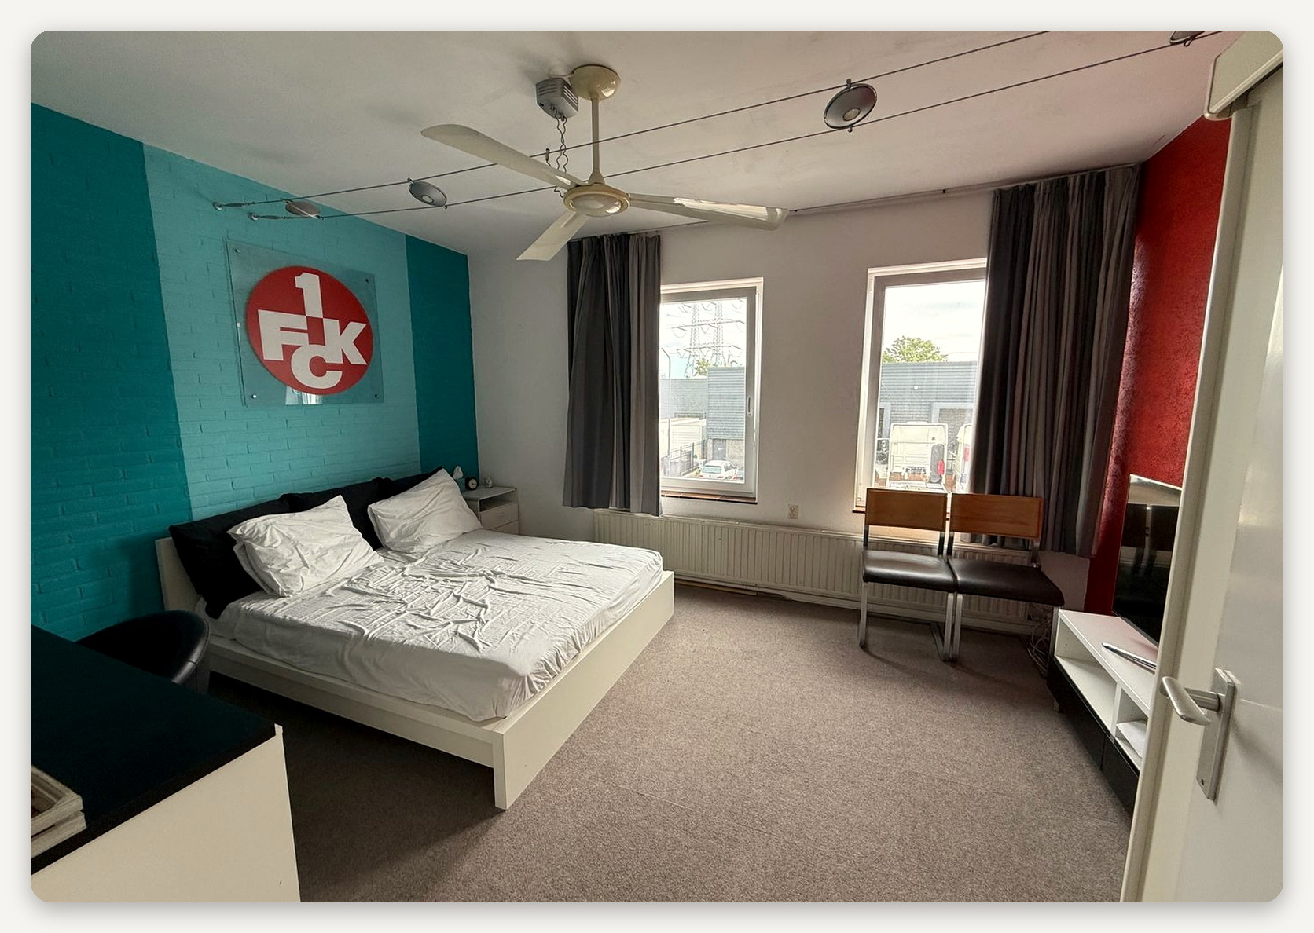

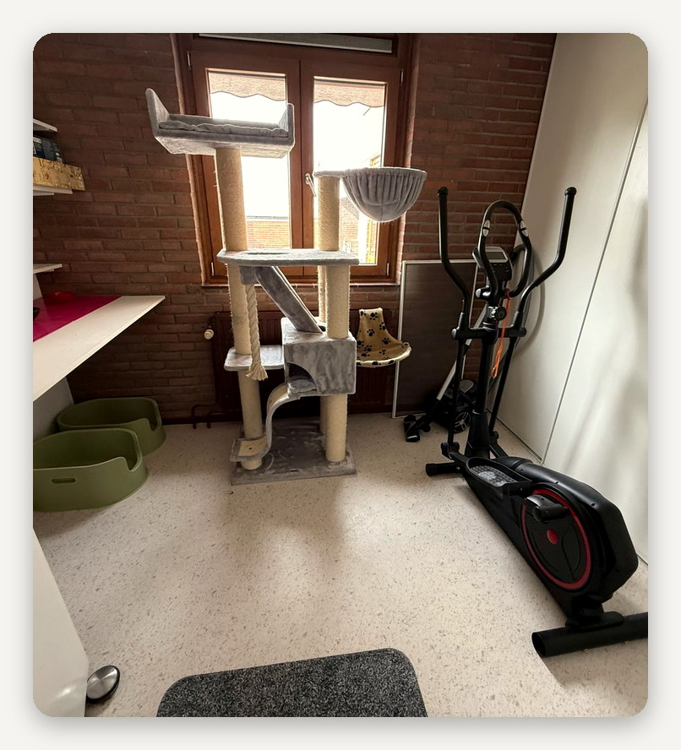 |  | 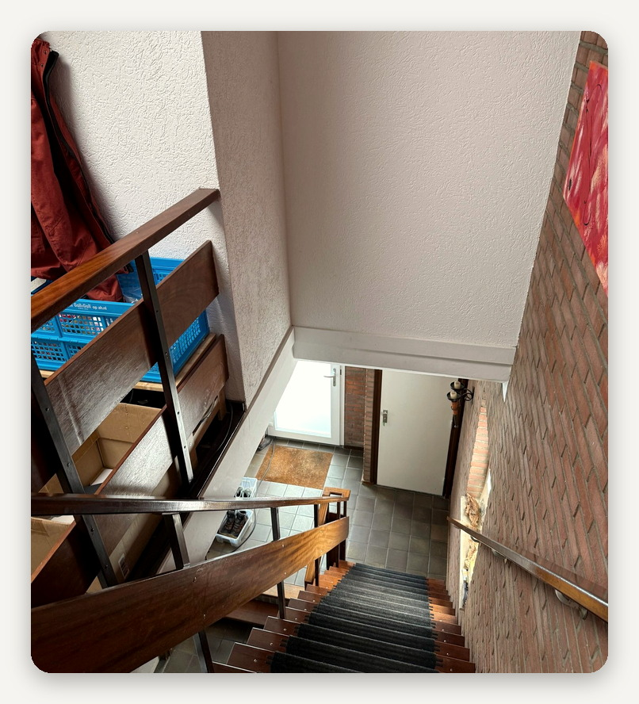

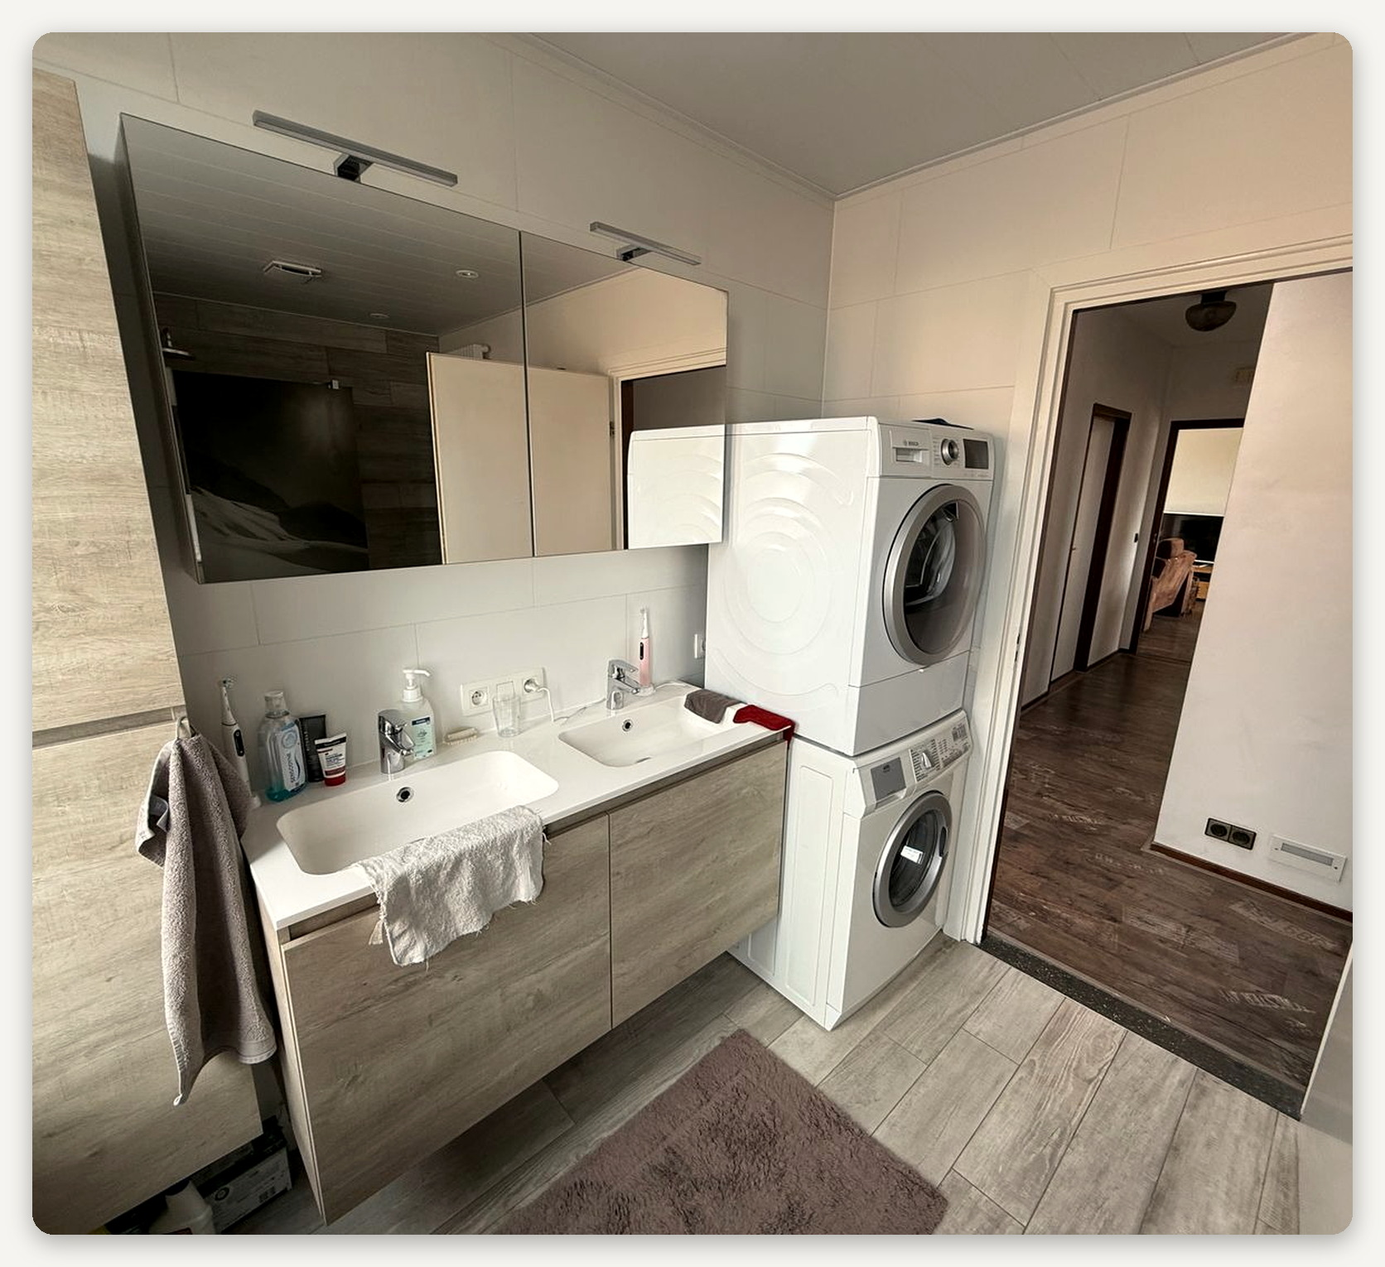

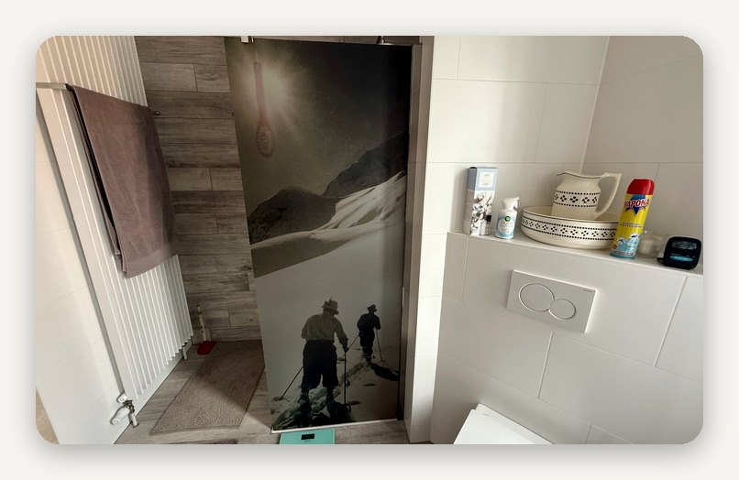 |  | 